CỘNG HÒA XÃ HỘI CHỦ NGHĨA VIỆT NAM

Độc lập – Tự do – Hạnh Phúc

BÁO CÁO
THƯỜNG NIÊN NĂM 2019

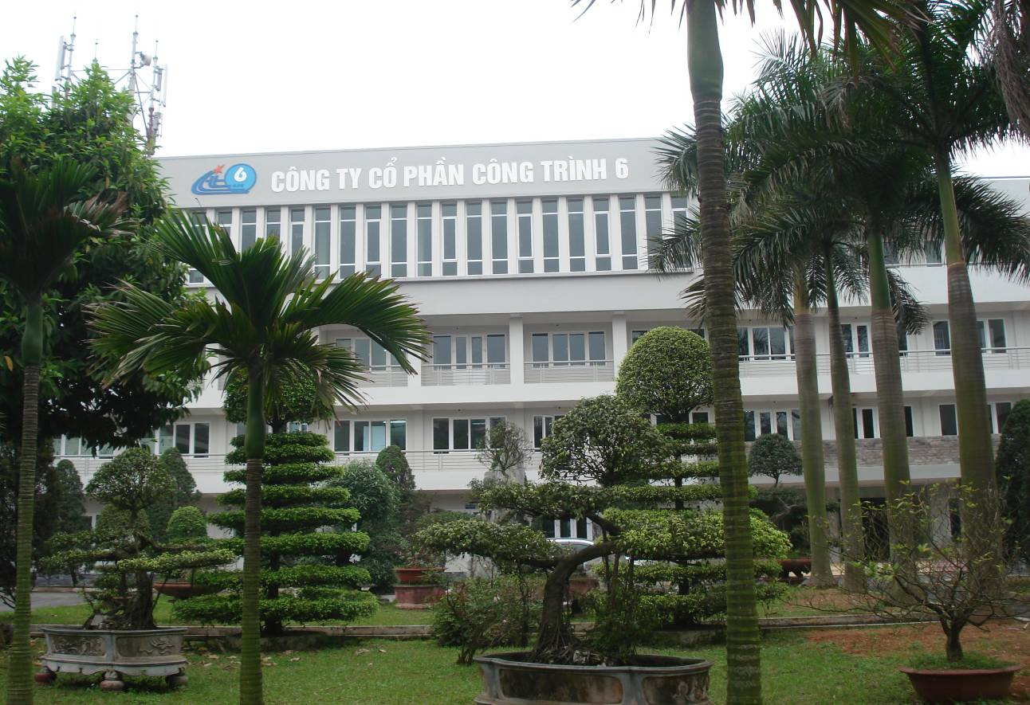

ĐƠN VỊ BÁO CÁO: CÔNG TY CỔ PHẦN CÔNG TRÌNH 6
ĐỊA CHỈ:Tổ 36 thị trấn Đông Anh – Hà Nội
ĐIỆN THOẠI: 04.3883.5681: 04.3883.2760
FAX: 04.3883.2761; Email : CTCPCT6@VNN.VN
Website: www.ctcpct6.com; www.ctcpct6.vn

HÀ NỘI NĂM 2020

CÔNG TY CỘNG HOÀ XÃ HỘI CHỦ NGHĨA VIỆT NAM
CỔ PHẦN CÔNG TRÌNH 6 Độc lập – Tự do – Hạnh phúc

Số : 01 /CT6-TCKT
Đông Anh, ngày 05 tháng 04 năm 2020

BÁO CÁO

THƯỜNG NIÊN NĂM 2019
(Ban hành kèm theo Thông tư số 155/2015/TT-BTC ngày 06 tháng 10 năm 2015của Bộ Tài chính hướng dẫn về việc Công bố thông tin trên thị trường chứng khoán)

PHẦN I : THÔNG TIN CHUNG
I. THÔNGH TIN KHÁI QUÁT :
- Tên giao dịch : Công ty cổ phần công trình 6
- Giấy chứng nhân đăng ký doanh nghiệp số : 0100104901
- Vốn điều lệ công ty là : 61.080.780.000 đ (Sáu mươi mốt tỷ không trăm tám mươi triệu bảy trăm tám mươi ngàn đồng chẵn)
- Vốn đầu tư của chủ sở hữu: 61.080.780.000 đ (Sáu mươi mốt tỷ không trăm tám mươi triệu bảy trăm tám mươi ngàn đồng chẵn)
- Địa chỉ Công ty: Tổ 36 Thị trấn Đông Anh- huyện Đông Anh – Hà Nội
- Số điện thoại : 02438832235; 02438832760; 02438835681
- Số Fax: 02438832761
- Website: WWW.CTCPCT6.VN; WWW.CTCPCT6.COM
- Mã cổ phiếu : CT6
II. QUÁ TRÌNH HÌNH THÀNH VÀ PHÁT TRIỂN CỦA CÔNG TY :
1. NHỮNG SỰ KIỆN QUAN TRỌNG TRONG QUÁ TRÌNH PHÁT TRIỂN:
a) Thành lập và phát triển công ty:
Công ty được thành lập ngày 10 tháng 03 năm 1956, Tiền thân là đội đại tu đường sắt trực thuộc Tổng cục đường sắt Việt Nam. Dưới sự lãnh đạo của Đảng, cán bộ công nhân viên Công ty trải qua nhiều thế hệ nối tiếp nhau đã vun đắp, xây dựng, đóng góp tinh thần và sức lực vào sự nghiệp xây dựng và phát triển ngành đường sắt Việt Nam. Trong quá trình xây dựng, trưởng thành, phát triển cho đến ngày nay Công ty đã trải qua nhiều tên gọi khác nhau trong từng thời kỳ xây dựng và phát triển như : Đội đường, Công ty đường 6, Công ty công trình 6, Công ty cổ phần công trình 6.
b) Chuyển đổi sở hữu thành công ty cổ phần:
Là doanh nghiệp Nhà nước trực thuộc Đường sắt Việt Nam, Bộ giao thông vận tải. Thực hiện đường lối đổi mới của Đảng và Nhà nước năm 2002 Bộ giao thông vận tải ra quyết định số 4446/2002 QĐ –BGTVT ngày 31 tháng 12 năm 2002 chuyển đổi doanh nghiệp Nhà nước “Công ty công trình 6 ”thành công ty cổ phần với hình thức “giữ nguyên vốn Nhà nước phát hành thêm cổ phiếu tăng vốn điều lệ” công ty. Ngày 01 tháng 10 năm 2003, Công ty cổ phần công trình 6 chính thức đi vào hoạt động
Công ty công trình 6 là doanh nghiệp Nhà nước đầu tiên thuộc ngành đường sắt Việt Nam thực hiện
c) Niêm yết cổ phiếu :
Công ty cổ phần công trình 6 chính thức hoạt động theo mô hình công ty cổ phần từ ngày 01.10.2003. Theo phương án cổ phần hoá công ty xây dựng được Tổng công ty đường sắt Việt Nam, Bộ giao thông phê duyệt với định hướng mục tiêu rằng công ty sẽ thực hiện niêm yết cổ phiếu của mình trên thị trường chứng khoán sau khi hoạt động ổn định theo mô hình mới từ 03 đến 05 năm. Thực hiện kế hoạch định hướng Công ty cổ phần công trình 6 thực hiện niêm yết cổ phiếu của mình trên thị trường chứng khoán chính thức ngày 04/05/2010 với khối lượng cổ phiếu niêm yết lần đầu là 4.437.401 cổ phần . Ngày 06 tháng 07 năm 2010, Công ty cổ phần công trình 6 được Sở giao dịch chứng khoán Hà nội chấp thuận niêm yết bổ sung khối lượng cổ phiếu phát hành trả cổ tức năm 2009 là 739.568 cổ phần, Ngày 01 tháng 06 năm 2011, Công ty cổ phần công trình 6 được Sở giao dịch chứng khoán Hà nội chấp thuận niêm yết bổ sung khối lượng cổ phiếu phát hành trả cổ tức năm 2010 là 931.109 cổ phần. Nâng tổng số cổ phần của công ty niêm yết trên thị trường chứng khoán Hà Nội là 6.108.078 cổ phần tương ứng với giá trị là 61.080.780.000 đ
Ông Lại Văn Quán Chủ tịch Hội đồng quản trị Công ty cổ phần công trình 6 cùng Lãnh đạo ngành đường sắt Việt Nam gõ cồng niêm yết cổ phiếu đầu tiên của Ngành đường sắt trên thị trường chứng khoán ngày 04 tháng 05 năm 2010.
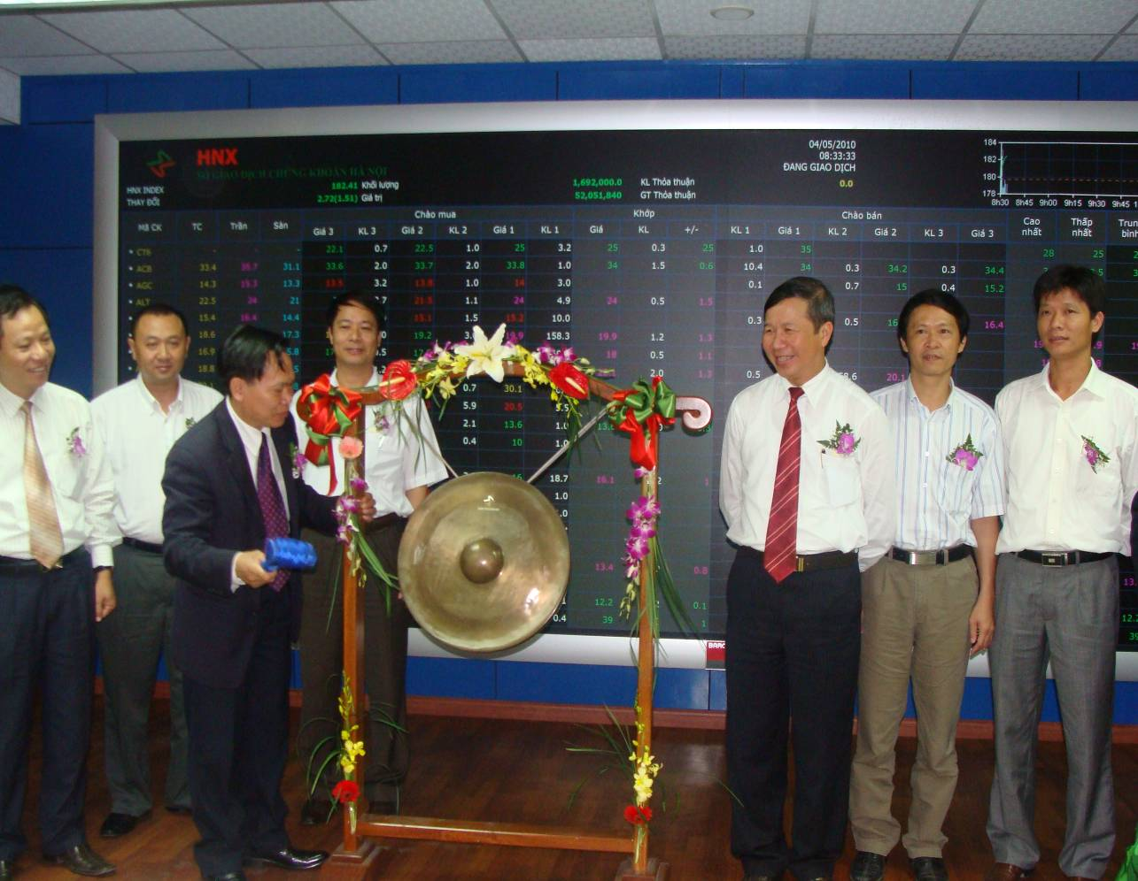

d) Các sự kiện khác :
Công ty cổ phần công trình 6 hơn 64 năm xây dựng và trưởng thành, qua nhiều thời kỳ với vai trò vị trí của mình trong nền kinh tế, trong ngành giao thông vận tải. Thành tích đóng góp của công ty đã được Đảng và Nhà nước ghi nhậnnhiều danh hiệu cao quý như: Huân chương lao động Hạng Ba, hạng Nhì và Hạng Nhất năm 1994; Các Huân chương độc lập hạng Ba, hạng Nhì và Hạng Nhất ( Hạng nhất 2001), các danh hiệu Anh hùng: Anh hùng lao động năm 1972, Anh hùng lao động thời kỳ đổi mới 1996, Anh hùng lực lượng vũ trang thời kỳ chống Mỹ cứu nước 1998, và năm 2006, Công ty Cổ phần công trình 6 được Đảng, Nhà nước tặng Thưởng Huân chương Hồ Chí Minh, Năm 2011 lại được tặng thưởng huân chương lao động hạng Nhất, ngoài ra các tập thể và cá nhân CBCNV công ty còn được tặng thưởng nhiều Huân, Huy chương và các danh hiệu cao quý .Năm 2016 tại lễ kỷ niệm 60 năm thành lập Công ty được nhận Huân chương độc lập hạng 3....,.
Một số hình ảnh tại lễ kỷ niệm 60 năm thành lập công ty 10.03.2016
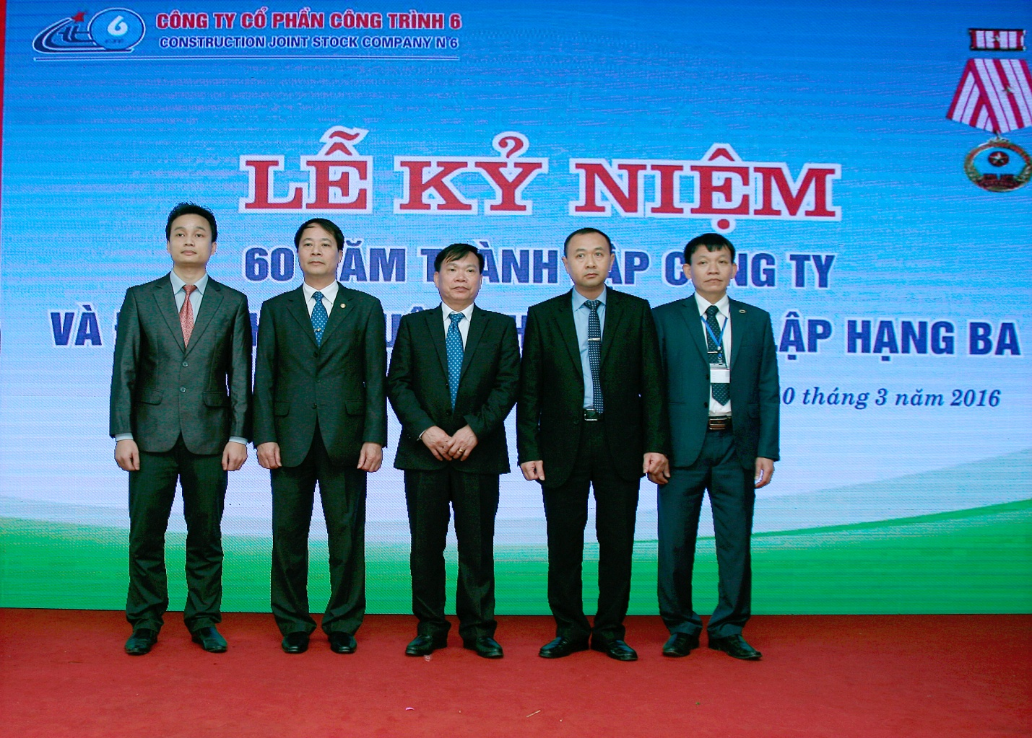
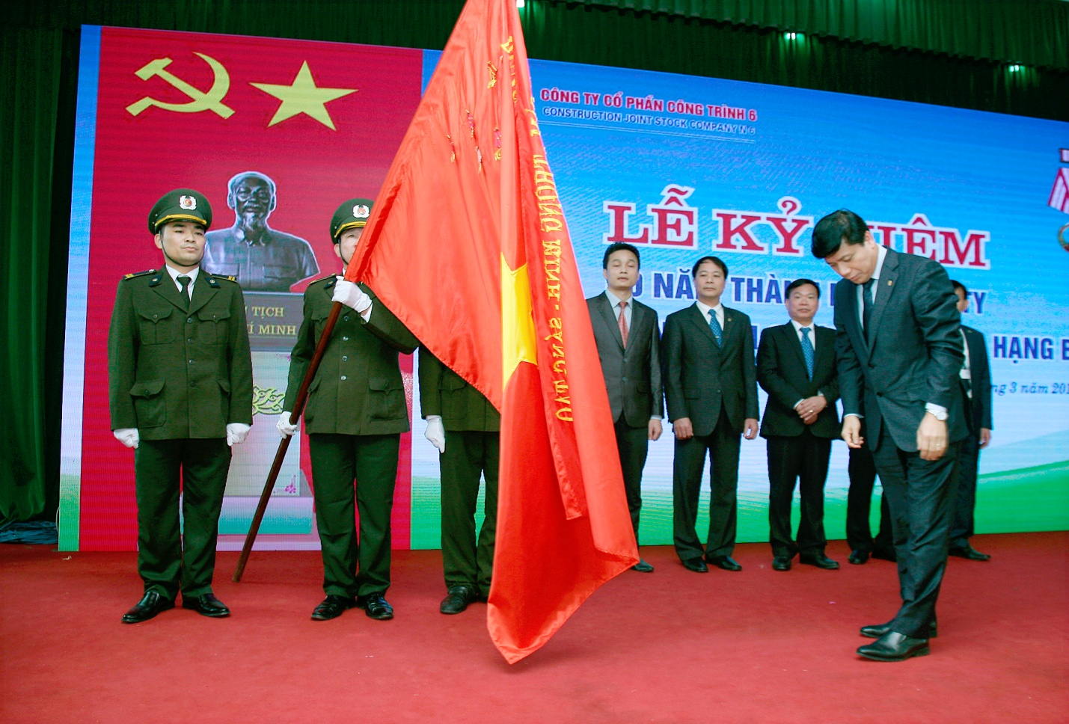
Thứ trưởng bộ GTVT Nguyễn Ngọc Đông gắn huân chương trên lá cờ truyền thống của Công ty và trao Huân chương cho Lãnh đạo công ty.
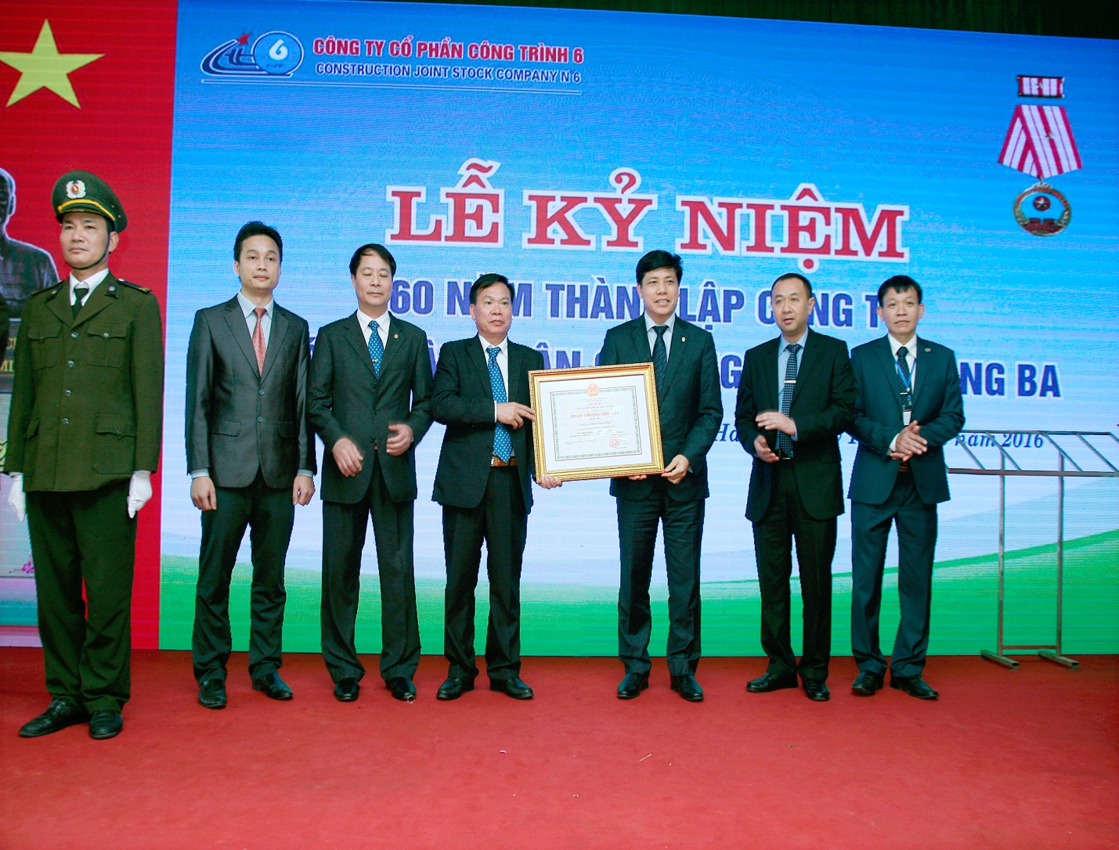
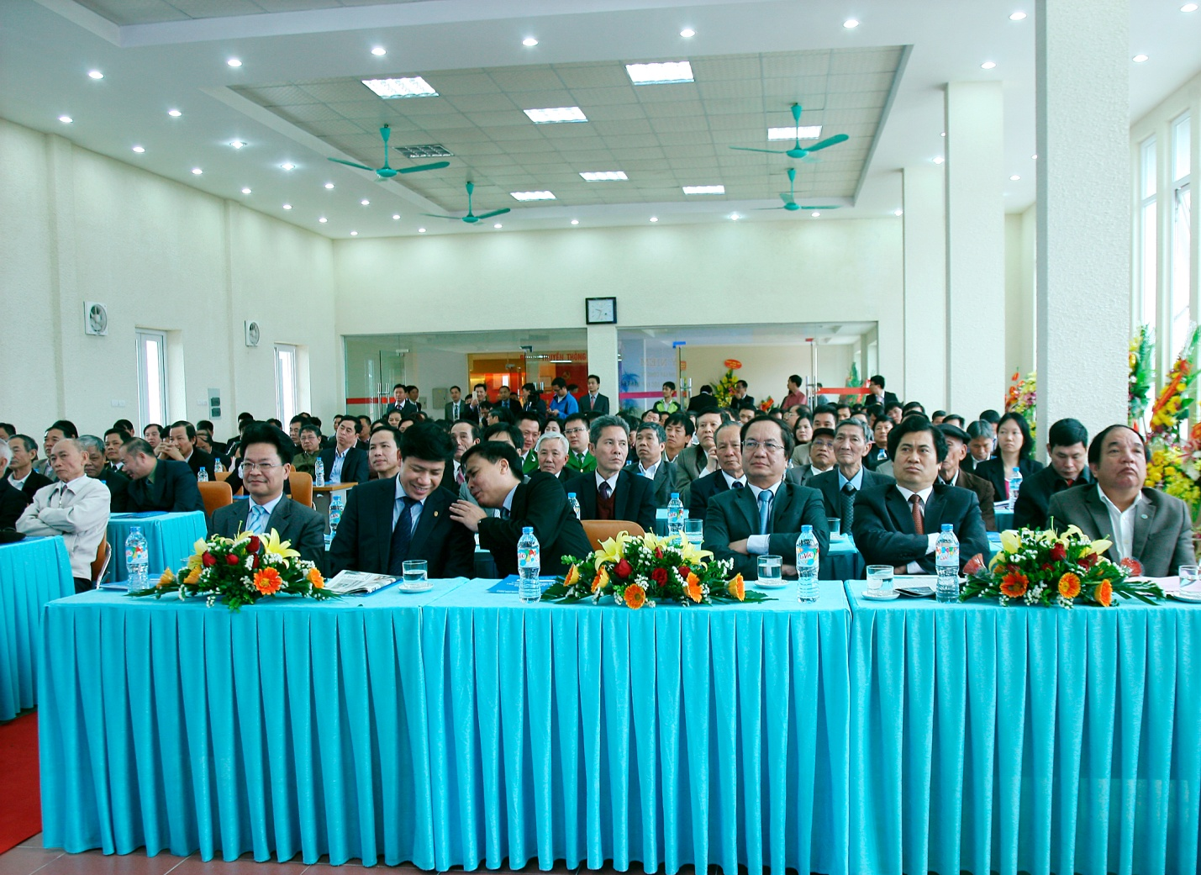
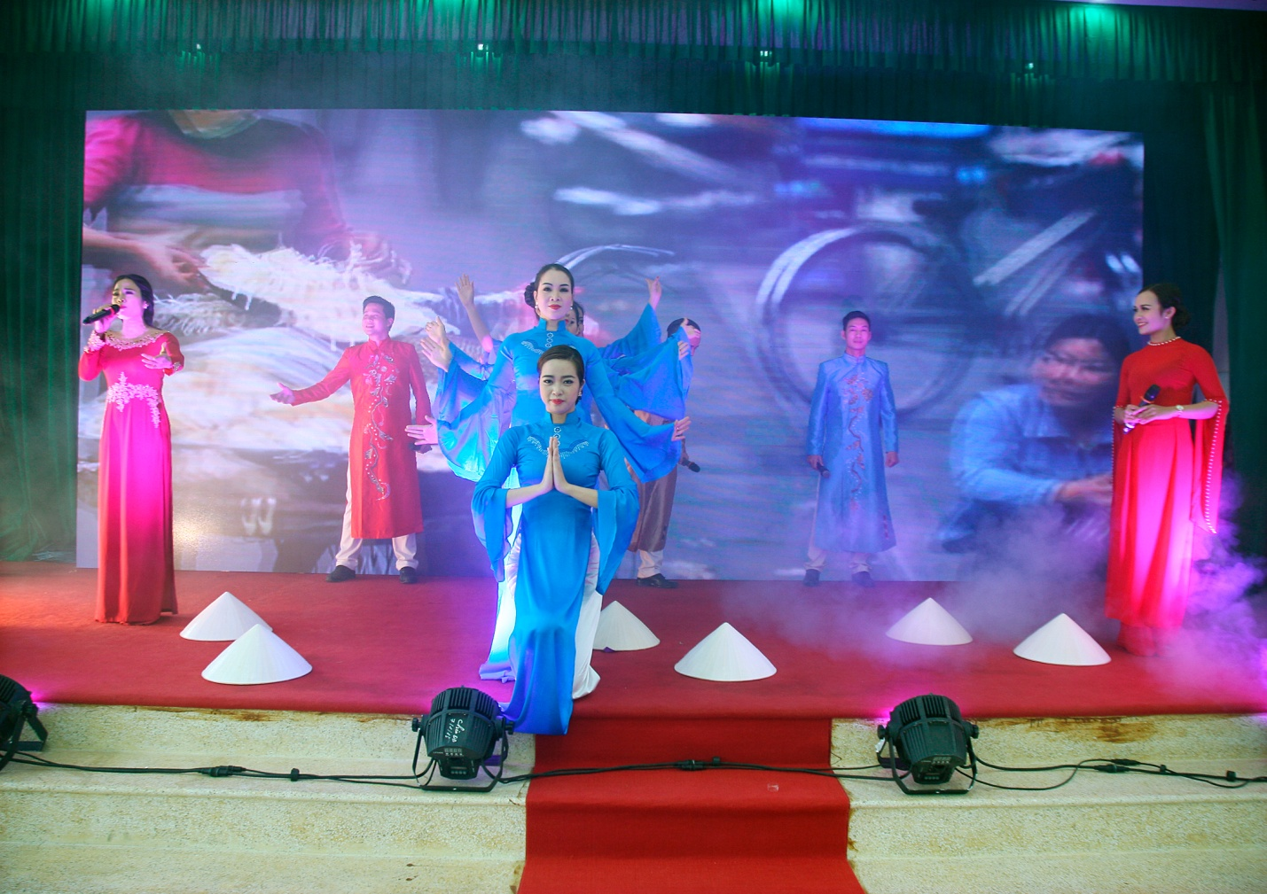
MỘT SỐ CỰU LÃNH ĐẠO CÔNG TY VỀ DỰ LỄ KỶ NIỆM THÀNH LẬP CÔNG TY: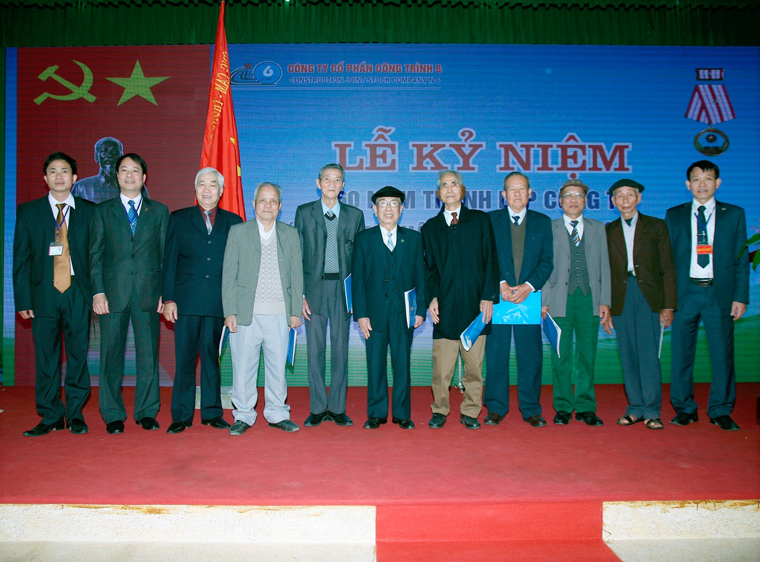
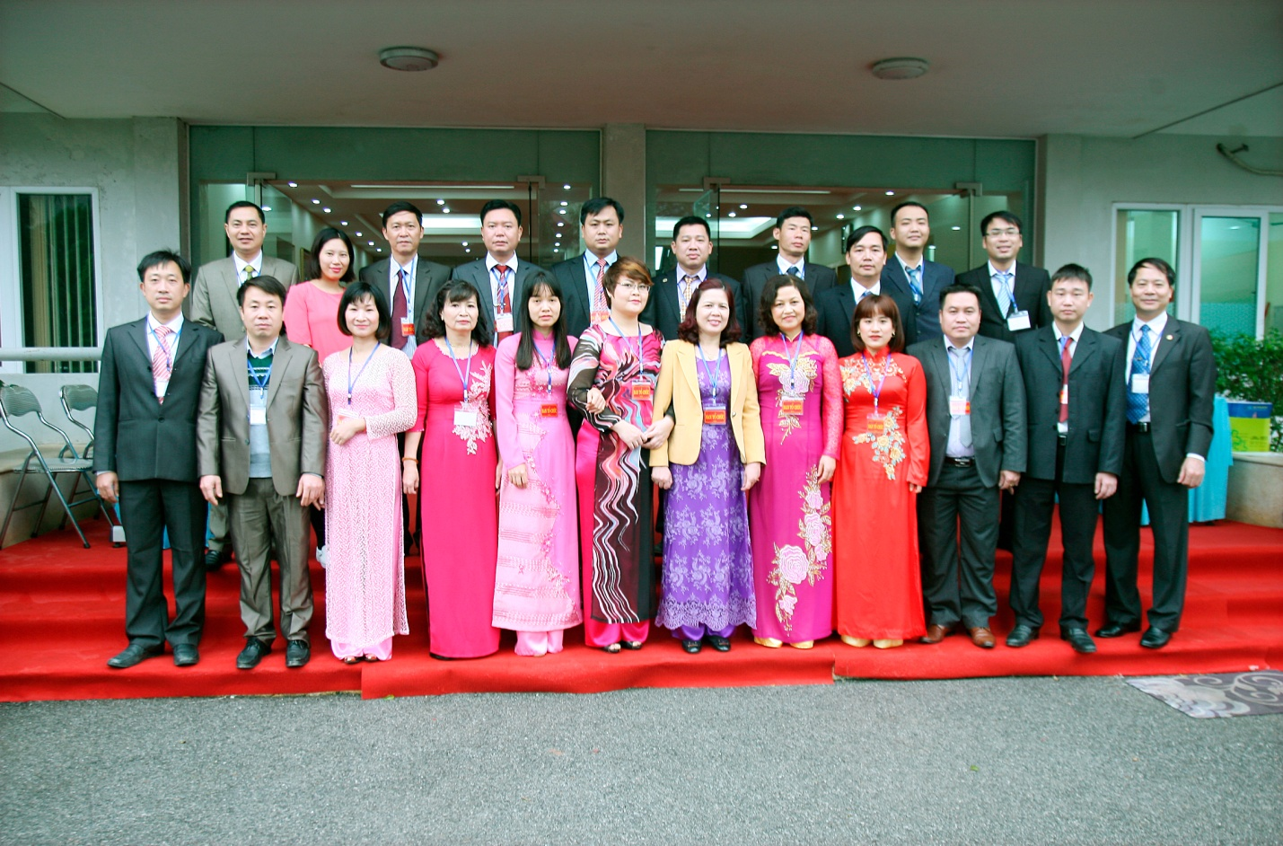
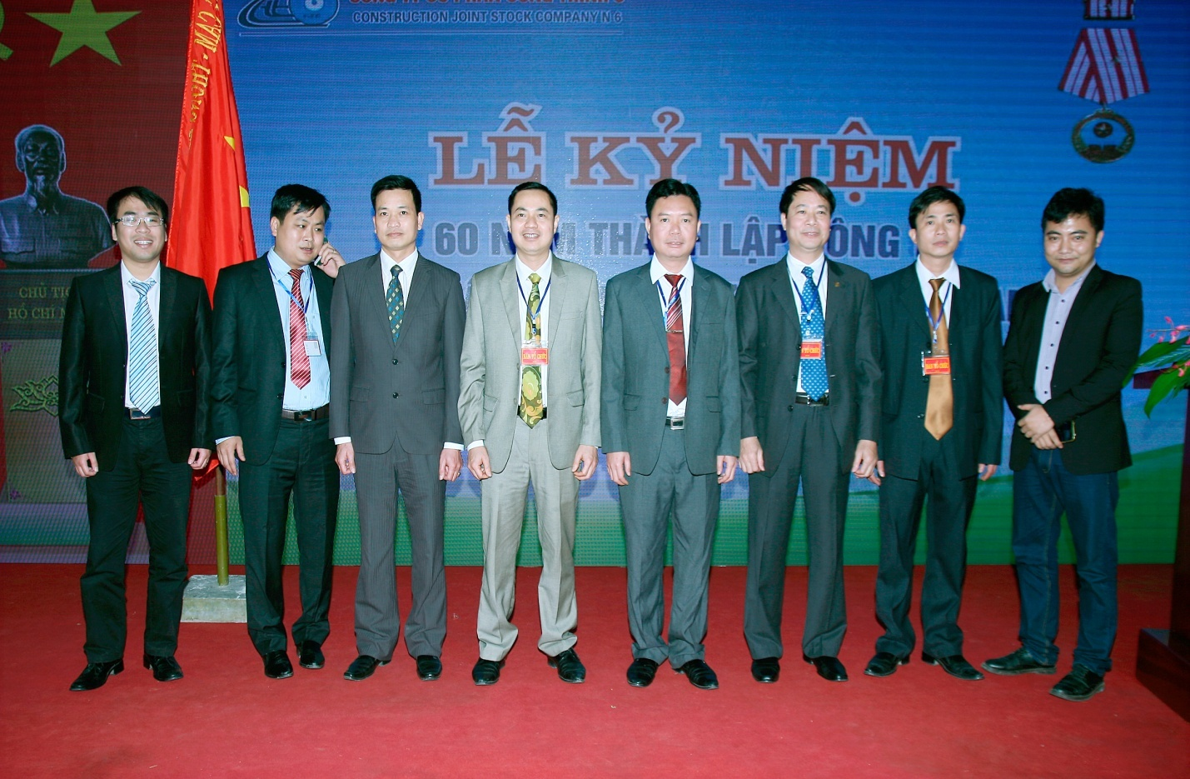
2) KINH NGHIỆM HOẠT ĐỘNG TRONG CÁC LOẠI HÌNH C.TRÌNH XÂY DỰNG :
Trong quá trình xây dựng và trưởng thành, phát triển Công ty cổ phần công trình 6 luôn luôn thích ứng với mục tiêu và nhiệm vụ của thời đại, luôn giữ vững sự ổn định và không ngừng phát triển. Công ty có đội ngũ cán bộ công nhân viên lành nghề, có dây chuyền thiết bị thi công đường sắt, đường bộ hiện đại, có nền tài chính lành mạnh, đội ngũ cán bộ lãnh đạo năng động và đoàn kết.
Tổng số năm kinh nghiệm trong từng loại hình công trình xây dựng :
LOẠI HÌNH CÔNG TRÌNH XÂY DỰNG | SỐ NĂM KINH  NGHIỆM
1/ Xây dựng công trình đường bộ | 33
2/ Xây dựng mới, trung tu, sửa chữa lớn đường sắt | 64
3/ Sản xuất VLXD và các cấu kiện bê tông | 48
4/ Gia công các cấu kiện kim loại | 43
III) NGÀNH NGHỀ VÀ ĐỊA BÀN KINH DOANH:
- Ngành nghề kinh doanh:
Công ty cổ phần công trình 6 được Đảng và Nhà nước giao nhiệm vụ trong từng thời kỳ hoạt động.
Theo đăng ký kinh doanh số 0100104901 (cấp lần đầu ngày 29/09/2003) Cấp lại lần 10 ngày 20/07/2017. Công ty cổ phần công trình 6 có các chức năng sau:
- Xây dựng các công trình giao thông trong và ngoài nước ( bao gồm cầu,đường sắt, đường bộ, sân bay, bến cảng , cống, nhà ga, ke kè)
- Xây dựng các công trình công nghiệp, dân dụng, thuỷ lợi , nông nghiệp, lâm nghiệp, ngư nghiệp, đường điện dưới 35 KV:
- Đào đắp san lấp mặt bằng công trình ;
- Đầu tư xây dựng kết cấu hạ tầng khu dân cư, khu đô thị;
- Sản xuất, kinh doang vật liệu xây dựng, kết cấu thép, cấu kiện bê tông đúc sẵn, bê tông nhựa;
- Buôn bán vật tư, phương tiện thiết bị giao thông vận tải;
- Sửa chữa xe máy, thiết bị thi công công trình , sản xuất các sản phẩm cơ khí;
- Kinh doanh thương mại, nhà khách, vận tải hàng hoá bằng đường bộ;
- Thí nghiệm vật liệu xây dựng;
- Đại lý bán lẻ xăng dầu;
- Xây dựng công trình bưu điện;
- Cho thuê nhà kho, nhà xưởng sản xuất;
- Khai thác và chế biến đá ( Trừ lọai đá nhà nước cấm );
- Dịch vụ vận tải đường sắt và dịch vụ hỗ trợ đường sắt;
2. Địa bàn kinh doanh:
- Công ty cổ phần công trình 6 có trụ sở chính tại tổ 36 Thị trấn Đông Anh huyện Đông Anh Thành phố Hà Nội.
- Công ty tham gia hoạt động xây dựng các công trình giao thông đường sắt, đường bộ trên phạm vi cả nước.
3. Một số công trình, hợp đồng công trình đã và đang thi công:
Công ty cổ phần công trình 6 luôn là doanh nghiệp có uy tín trong hoạt động sản xuất kinh doanh của Ngành giao thông vận tải nói chung và Đường sắt Việt Nam nói riêng, Là đơn vị luôn được các Ban quản lý dự án của Bộ giao thông vận tải tin tưởng giao nhiệm vụ thi công các công trình dự án lớn như Xây dựng Đường Hồ Chí Minh, Đường cao tốc Sài Gòn – Trung Lương, Nam Sông hậu và luôn là doanh nghiệp mạnh của Ngành đường sắt tham gia xây dựng các dự án nâng cấp, đầu tư xây dựng của ngành. Hiện nay Công ty là một trong những đơn vị chủ lực tham gia thi công các công trình của Đường sắt Việt Nam- Là nhà thầu chủ lực tham gia thi công gói thầu CP2; CP1– Đường sắt Hà Nội – Lào Cai.
Năm 2016, Công ty đã tham gia và thi công hoàn thành tốt công trình đường sắt trên cao tuyến “Cát Linh- Hà Đông”.
Từ năm 2017 đến nay do Đường sắt Việt nam không được đầu tư nhiều nên các đơn vị Xây dựng cơ bản đều thiếu việc làm, Công ty cổ phần công trình 6 đã tích cực tìm kiếm thêm công việc ngoài ngành, ngoài nước . Đến tháng 9 năm 2019 Công ty đã triển khai được công việc thầu phụ cho nhà thầu Tokyu tại Myanmar
Danh sách hợp đồng, công trình mà công ty đã thực hiện thi công:
A. Các công trình đường sắt công ty đã thi công trong các năn gần đây:
Tên công trình | Tổng giá trị hợp đồng thi công  (Triệu đồng) | Thời Gian thi công |  | Thời gian ký hợp đồng
 |  | Khởi công | Hoàn Thành
Hợp đồng cung cấp thiết bị vật tư lắp đặt gói thầu CP1 đoạn Km 118-:-Km 126 . Số ETF-CP1-1403018/5 ngày 04/04/2014 | 19.052 | 4/2014 | 9/2015 | Nhà thầu ETF thầu chính gói thầu xây lắp số 1 dự án nâng cấp đường sắt Yên Viên- Lào cai
Hợp đồng cung cấp thiết bị vật tư vật liệu và dịch vụ lắp đặt gói thầu CP1 đoạn Km 131+275-:-Km 140+025. Số ETF-CP1-140502 ngày 29/05/2014. | 21.813 | 5/2014 | 9/2015 | Nhà thầu ETF thầu chính gói thầu xây lắp số 1 dự án nâng cấp đường sắt Yên Viên- Lào cai
Hợp đồng cung cấp thiết bị vật tư vật liệu và dịch vụ lắp đặt gói thầu CP1 đoạn Km 126+000 -:-Km 129+800 . Số ETF-CP1-140701 ngày 24/07/2014. | 9.657 | 7/2014 | 9/2015 | Nhà thầu ETF thầu chính gói thầu xây lắp số 1 dự án nâng cấp đường sắt Yên Viên- Lào cai
Gói thầu số 3 Đặt thêm đường số 3 các Ga Ngân Sơn, Diên sanh, Mỹ Trạch , Phú Hòa , Mỹ Đức và Lập bản vẽ thi công | 58.314 | 02/2013 | 09/2014 | Ban quản lý dự an sđường sắt khu vực 2
Hợp đồng cung cấp TVBT dự ứng lực cho Posco Hà Tĩnh | 20.312 | 04/2014 | 09/2014 | Công ty cơ khí và xây dựng POSCO E &C Việt Nam
Gói thầu số 9 “Cung cấp vật tư thiết bị , thi công xây lắp đường sắt , bãi xếp dỡ trong nhà máy DAP số 2 Lào Cai” | 25.575 | 5/2014 | 03/2015 | Công ty cổ phần DAP số 2- VINACHEM
Gói thầu số 11: Cải tạo nâng cấp ĐS đoạn Biểu Nghi – Hạ Long (Km105+200-Km124+483) và thiết kế bản vẽ thi công | 171.181 | 2015 | 2016 | Ban quản lý dự án RPMU Bộ giao thông vận tải
Gói thầu số 07: Thi công nâng cấp, cải tạo ga Đường sắt Vàng Danh | 24.776 | 6/2015 | 2/2016 | Công ty kho vận Đá Bạc- Vinacomin
Số 06/2015/SCL/HĐ-XD “Sửa chữa lớn đường vào băi hàng và băi hàng ga Tháp Chàm tuyến ĐS HN- TP HCM | 5.436 | 11/2015 | 1/2016 | Tổng công ty ĐSVN
Hợp đồng thầu phụ thi công đường sắt trên cao Tuyến Cát Linh Hà Đông số YNQG-PJHW-G011 | 79.110 | 3/2016 | 12/2016 | Tổng thầu Trung Quốc
Hợp đồng thầu phụ thi công đường sắt trên cao Tuyến Cát Linh Hà Đông số YNQG-PJHW-G017 | 60.051 | 05/2016 | 12/2016 | Tổng thầu Trung Quốc
Gói thầu số 04: Thi công sửa chữa đường sắt khu gian Điền Công Uông Bí- Quảng Ninh | 10.605 | 06/2016 | 10/2016 | Công ty kho vận Đá Bạc- TKV
Gói thầu số 21 “Thi công xây dựng hệ thống đường sắt ” từ kho than khe Ngát ra Cảng Điền Công. HĐ 377/HĐ-VLC- GT21 | 26.642 | 09/2016 | 12/2017 | Công ty kho vận Đá Bạc – TKV
Gói 3:Gói thầu xây lắp-Công trình: SCL ĐS Km69+000-Km73+900 tuyến ĐSTN | 6.716 | 12/2017 | 5/2018 | Ban QL DA  Đường sắt KVI
Gói 3: Toàn bộ phần xây dựng và chi phí hạng mục chung- Công trình: Cải tạo,mở rộng nút Giải phóng –Hoàng Liệt | 5.189 | 6/2018 | 12/2018 | Ban duy tu các công trình hạ tầng giao thông
Gói 3B: SCL đường sắt Cửa Ông- Mông Dương, đoạn từ Km4+025 đến Km7+050 và 02 bộ ghi | 12.591 | 2/2019 | 6/2019 | CN tập đoàn công nghiệp than- khoáng sản VN- Công ty tuyển than Cửa Ông-TKV
Gói 4+5: Hệ thống đường sắt tuyến, sân ga cọc 6A và các hạng mục hạ tầng, phụ trợ | 9.525 | 06/2019 | 11/2019 | CN tập đoàn công nghiệp than- khoáng sản VN- Công ty tuyển than Cửa Ông-TKV
Gói 3: Thi công sửa chữa đường sắt ga Uông bí thuộc tuyến đường sắt Vàng Danh – Cảng Điền Công | 2.308 | 10/2019 | 12/2019 | Công ty CP Công trình Hà Nội
Cty TNHH Công trình 6 – Myanmar – Gói 103 dự án nâng cấp tuyến ĐS Yangon-Mandalay, giai đoạn 1 | 92.805 | 10/2019 |  | Tập đoàn Tokyu Nhật Bản

B – CÁC CÔNG TRÌNH ĐƯỜNG BỘ CÔNG TY THI CÔNG

TÊN CÔNG TRÌNH | TỔNG GIÁ TRỊ  (TRIỆU ĐỒNG) | THỜI HẠN  THI CÔNG |  | TÊN CƠ QUAN KÝ HỢP ĐỒNG
 |  | KHỞI CÔNG | HOÀN THÀNH
Công trình đường bộ Trung tâm huyện Mản Thản và đường Sín Chéng- Thào Chư Phìn huyện Simacai – tỉnh Lào Cai | 34.615 | 11/2013 | 9/2014 | Ban quản lý dự án ODA tỉnh Lào cai
Gói thầu số 01: Thi công XD CT Đoạn Km0-Km4 Thuộc dự án:Đường na nhung-mốc 122,xã bản lầu,huyện Mường Khương, Tỉnh Lào Cai | 13.352 | 12/2015 | 9/2017 | Bộ chỉ huy bộ đội biên phòng Lào Cai

C - CÁC CÔNG TRÌNH CẦU, KÈ, CỐNG CÔNG TY ĐÃ THI CÔNG

TÊN CÔNG TRÌNH | TỔNG GIÁ TRỊ  (TRIỆU ĐỒNG) | THỜI HẠN  THI CÔNG |  | TÊN CƠ QUAN KÝ HỢP ĐỒNG
 |  | KHỞI CÔNG | HOÀN THÀNH
Công trình kè bảo vệ bờ sông lô đoạn từ cọc CD16 đến CD18 Tuyên Quang | 10.901 | 10/2014 | 2/2016 | Ban quản lý dự án ĐTXD kè bảo vệ Bờ Sông Lô- Sở Nông Nghiệp Tuyên Quang
Thi công xây dựng cầu vượt Đường sắt dự án Đường Bộ Bảo Hà - Kim Sơn huyện Bảo Thắng tỉnh Yên Bái | 19.556 | 9/2014 | 1/2016 | Sở giao thông vận tải tỉnh Lào Cai
Gói thầu số 1: Cải tạo cầu Km4+560 Tuyến Đường sắt Cọc 4-Lò 13/52 | 2.976 | 12/2015 | 4/2017 | Công ty CP công trình Long Hưng
Hợp đồng số 78/HĐXD ngày 29/12/2015 “Thi công xây dựng Cầu Võ Lao 2 và Cầu Phú Nhuận | 30.655 | 2016 | 2017 | Ban quản lý dự án các công trình giao thông Lào Cai
Thi công xây dựng và sửa chữa Cầu Phú ốc Km 84+084 Tuyến đường sắt Thống Nhất | 10.289 | 9/2016 | 1/2017 | Ban quản lý dự án khu vực I- Đường sắt Việt Nam

IV. THÔNG TIN VỀ MÔ HÌNH QUẢN TRỊ ,TỔ CHỨC KINH DOANH, VÀ BỘ MÁY QUẢN LÝ CÔNG TY
1. Sơ đồ tổ chức quản lý công ty :
ĐẠI HỘI ĐỒNG CỔ ĐÔNG

HỘI ĐỒNG QUẢN TRỊ

BAN KIỂM SOÁT

CHỦ TỊCH
CÔNG TY CON
TỔNG GIÁM ĐỐC
CÁC PHÓ TỔNG GIÁM ĐỐC

PHÒNG KẾ HOẠCH – KỸ THUẬT
CÔNG TY TNHH MTV CÔNG TRÌNH 6 MYANMAR
CÔNG TY TNHH MỘT THÀNH VIÊN ĐÁ PHỦ LÝ
PHÒNG TỔ CHỨC HÀNH CHÍNH
PHÒNG TÀI CHÍNH KẾ TOÁN

XÍ NGHIỆP VẬT LIỆU VÀ XÂY LẮP

PHÒNG THÍ NGHIỆM VÀ KIỂM ĐỊNH (VILAP 167)

XÍ NGHIỆP VẬT LIỆU XÂY DỰNG THÁP CHÀM

XÍ NGHIỆP CÔNG TRÌNH 605

2.Các chi nhánh,Xí nghiệp trực thuộc , Công ty con
Trụ sở chính Công ty mẹ : Công ty cổ phần công trình 6:
Tổ 36, Thị trấn Đông Anh – H.Đông Anh - T.P Hà Nội
Số Telex (Fax): 04- 3883.2761

Số Điện Thoại : 04- 3883.2235; 04- 39632307; 04- 3883.5681
XÍ NGHIỆP, CÔNG TY THÀNH VIÊN | ĐỊA CHỈ | ĐIỆN THOẠI | SỐ FAX
1. Xí nghiệp công trình 605 | Tổ 36, Thị trấn Đông Anh, H. Đông Anh, TP. Hà Nội | 024.39632307 | 024.38832761
2. Xí nghiệp VL&XL | Tổ 38, TT Đông Anh, H.Đông Anh, TP. Hà Nội | 024.38832058 | 024.39632036
3. Xí nghiệp Vật liệu xây dựng Tháp Chàm | Phường Đô Vinh TP. Phan Rang- Thỏp Chàm, Ninh Thuận | 02593882686 | 02593882686
4. Phòng TN&KĐ VILAP | Tổ 38, TT Đông Anh, H.Đông Anh, TP. Hà Nội | 024.39652024 | 024.39632036
5. Công ty TNHH MTV Đá Phủ Lý | Châu Sơn, Phủ Lý, Hà Nam | 0351.3855309 | 0351.853903
6. Công ty TNHH MTV Công trình 6 Myanmar | Thanmini sreet , PaTha57 Penwegon Township, Bago Myanmar

V. ĐỊNH HƯỚNG PHÁT TRIỂN:
1) Chiến lược phát triển trung và dài hạn:
Giữ vững và phát triển uy tín và lợi thế của Công ty lợi thế, trong ngành đường sắt nói riêng và ngành giao thông nói chung, sử dụng có hiệu quả các nguồn lực của công ty, SXKD phải ổn định và phát triển bền vững, không ngừng nâng cao đời sống cả vật chất lẫn tinh thần cho người lao động, tối ưu hóa cổ tức cho cổ đông .
- Mục tiêu chung của Công ty:
Đảm bảo tốc độ tăng trưởng ổn định, bền vững, là một trong những mục tiêu hàng đầu của doang nghiệp, là doanh nghiệp đầu tiên của ngành đường sắt Việt Nam tham gia niêm yết cổ phiếu trên sàn tạo thêm kênh huy động vốn hiệu quả đáp ứng nhu cầu sản xuát kinh doanh. Không ngừng nâng cao uy tín, chất lượng sản phẩm và thương hiệu của công ty, bảo toàn và phát triển vốn của cổ đông, hoàn thành các chỉ tiêu kế hoạch mà Đại hội đồng cổ đông đã thông qua, đảm bảo giá trị của cổ phiếu, lợi tức của cổ đông đồng thời vẫn đảm bảo thu nhập ổn định không ngừng tăng cao cho người lao động.
Với định hướng phát triển cả chiều rộng và chiều sâu trên các lĩnh vực hoạt động của công ty, chú trọng khai thác thế mạnh trong ngành đường sắt, tập trung và chú trọng phát triển lĩnh vực thi công các công trình đường bộ. Công ty luôn phấn đấu và thể hiện bản lĩnh của một trong những đơn vị dẫn đầu của Ngành đường sắt và của ngành giao thông vận tải Việt Nam. Giữ vững vị trí là đơn vị dẫn đầu của ngành với tốc độ tăng trưởng cao và ổn định. Mục tiêu tăng trưởng luôn từ 5% trở lên.
Quan tâm đến đời sống và quyền lợi, lợi ích của người lao động, thông qua chính sách tuyển dụng, đào tạo, đãi ngộ và chăm lo đảm bảo các chế độ chính sách cho CBCNV, xây dựng được đội ngũ công nhân, viên lao động truyền thống, làm cho họ được gắn bó với Công ty, tậntâm,nhiệthuyết với công việc, tự hào với ngành nghề và với truyền thống công ty.
Thực hiện cho đượ chính sách chất lượng : “Uy tín, an toàn , chất lượng, hiệu quả ” Công ty cổ phần công trình 6 từng bước xây dựng và phát triển công ty thành doanh nghiệp mạnh trong ngành giao thông vận tải , phát triển ổn định bền vững trên các lĩnh vực chính đó là:
- Tham gia thi công xây dựng các công trình đường bộ.
- Tham gia thi công xây dựng các công trình đường sắt.
- Phát triển, sản xuất vật liệu chuyên ngành,
- Không ngừng nghiên cứu mở rộng và phát triển sản phẩm cũng như ngành nghề kinh doanh mới phù hợp với năng lực của công ty.
VI. CÁC RỦI RO TRONG HOẠT ĐỘNG KINH DOANH:
Là đơn vị xây dựng cơ bản, nên việc có nhiều hay ít việc làm phụ thuộc vào sự phát triển về nguồn vốn đầu tư của Nhà nước và của ngành giao thông vận tải. Là đơn vị có nhiều kinh nghiệm trong việc thi công xây dựng các công trình đường sắtnên vốn đầu tư cho ngành đường sắt khó khăn kéo theo sự khó khăn trong công ăn việc làm của Công ty, chẳng hạn chỉ một chính sách cắt giảm đầu tư công những năm 2011- 2015 đến nay làm Công ty thiếu việc, suy yếu năng lực, thua lỗ nên đã mất đi cơ hội tham gia nhiều dự án, đe dọa sự ổn định của Công ty.
Sự cạnh tranh gay gắt trong đấu thầu thi công các công trình luôn luôn hàm chứa nhiều rủi ro đòi hỏi công ty phải cải tiến công nghệ sản xuất, nâng cao trình độ quản lý đảm bảo công trình luôn đạt chất lượng cao, giá thành hạ thì mới có cơ hội thắng thầu thi công.
Là đơn vị hoạt động chính trong lĩnh vực xây dựng giao thông, công trình trải dài, trong khi đa số các công trình, nhất là các công trình Đại tu, nâng cấp Đường sắt vừa thi công vừa khai thác, do đó luôn tiềm ẩn nguy cơ xảy ra tai nạn lao động, tai nạn hành xa, hàm chứa rủi ro cao.
Sản phẩm của công ty được đặt hàng trước nên không sợ không tiêu thụ được nhưng do những khó khăn về vốn và các quy định về quản lý đầu tư của nước ta chưa thật hoàn thiện dẫn đến nhiều công trình bị chủ đầu tư nợ kéo dài, nhiều công trình bị kéo dài thời gian do mặt bằng và thủ tục thi công, thanh, quyết toán , điều đó chứa đựng những rủi ro cao khi tính đếm hiệu quả.
Lạm phát cao và không ổn định, các chế độ chính sách ban hành không kịp thời do đó làm cho giá cả không ngừng thay đổi, trong khi mỗi sản phẩm ( công trình hạ tầng giao thông) được thực hiện không kịp thời đây cũng là những yêu tố rủi ro thường xảy ra đối với Công ty nói riêng và các doanh nghiệp XDCB nói chung. Xu hướng các cơ quan quản lý Nhà nước, Thủ tướng Chính phủ ... ngày càng muốn tăng lương, tăng thu nhập cho người lao động, Tăng lương nộp Bảo hiểm xã hội, ... .. làm cho xu hướng chi phí kinh doanh bị tăng cao gây nhiều bất lợi giảm hiệu quả kinh doanh;
Trên đây là những yếu tố luôn làm giảm lợi nhuận của công ty trong hoạt động sản xuất kinh doanh

VII. MỘT SỐ HÌNH ẢNH GIỚI THIỆU VỀ CÔNG TY:
* Hình ảnh trụ sở chính của Công ty tại tổ 36 thị trấn Đông Anh – Hà Nội
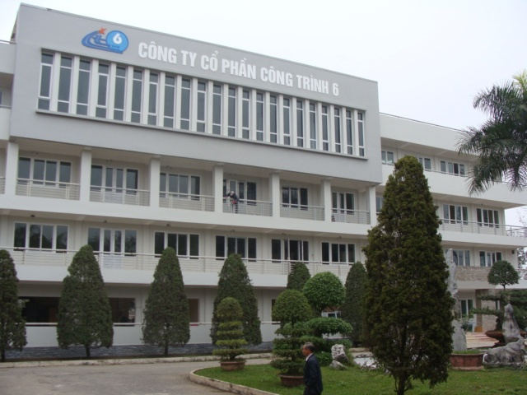
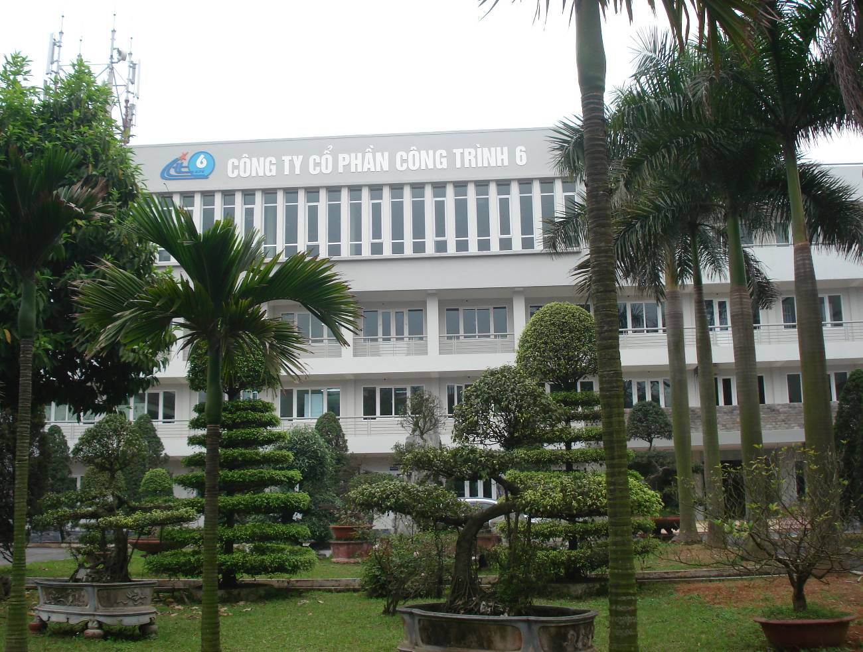
* Hình ảnh hội thao toàn công ty năm 2016:
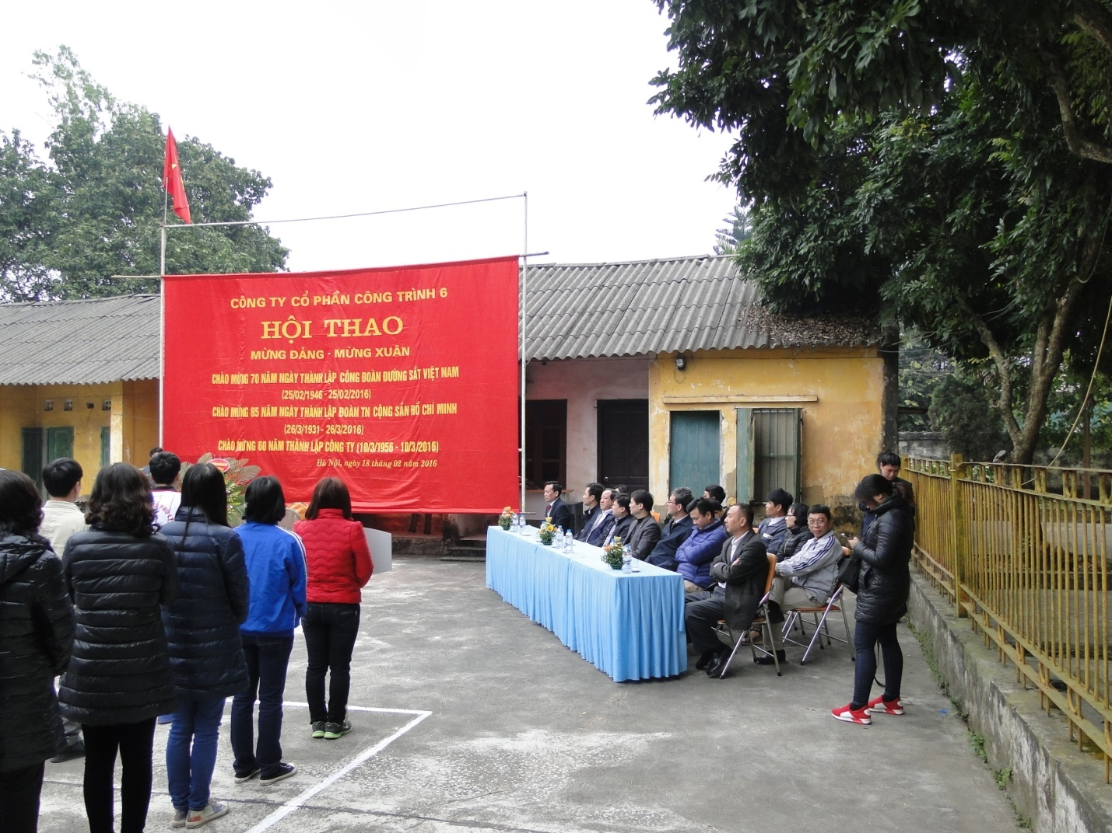
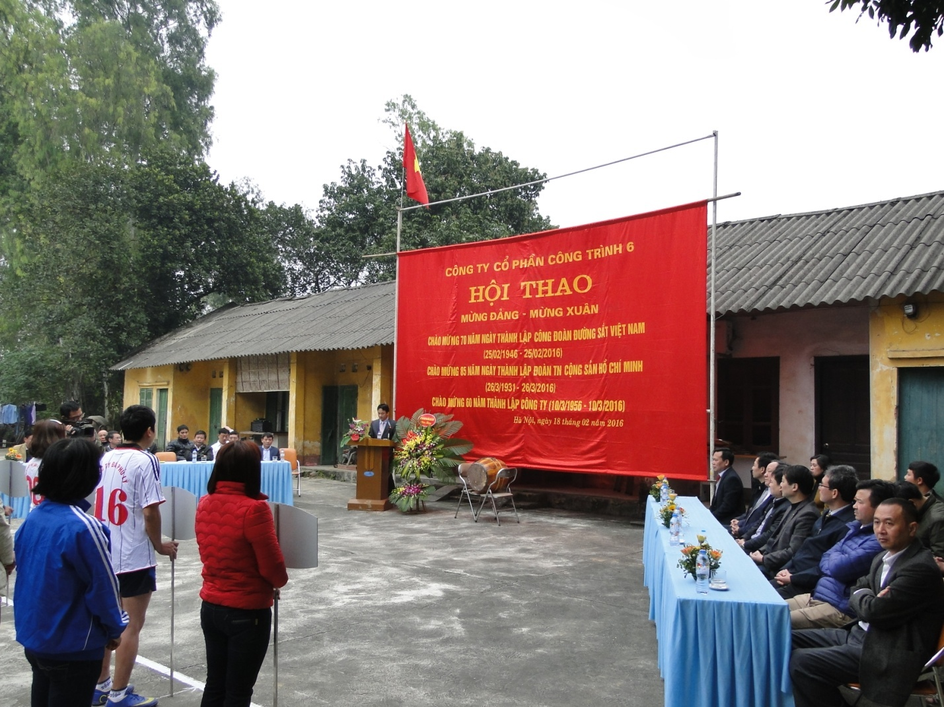
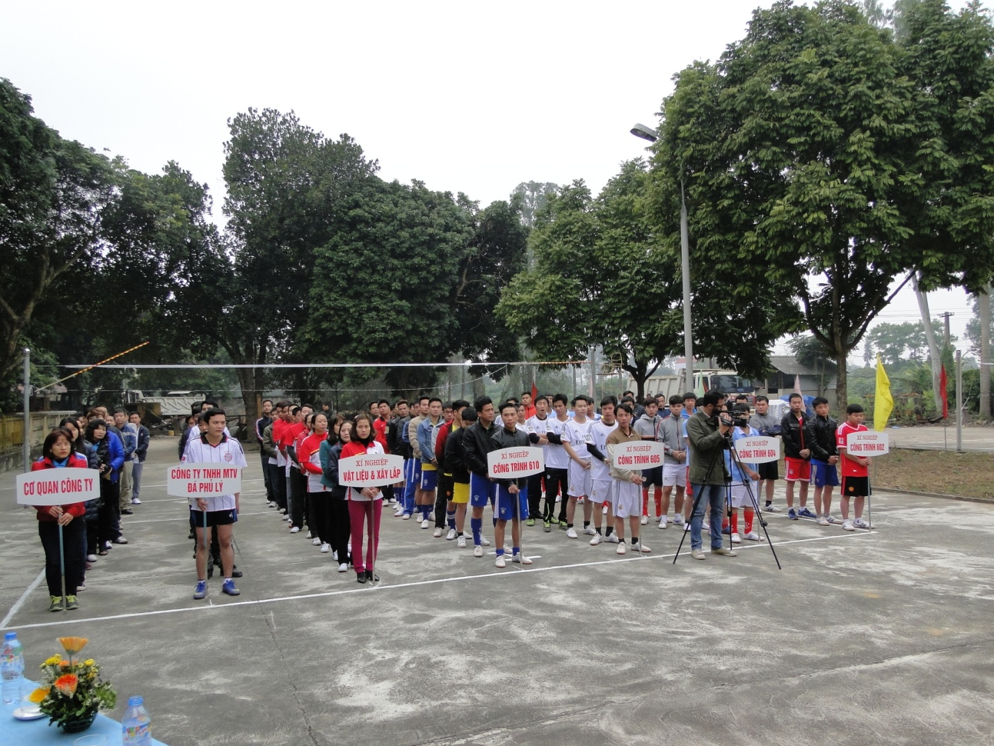

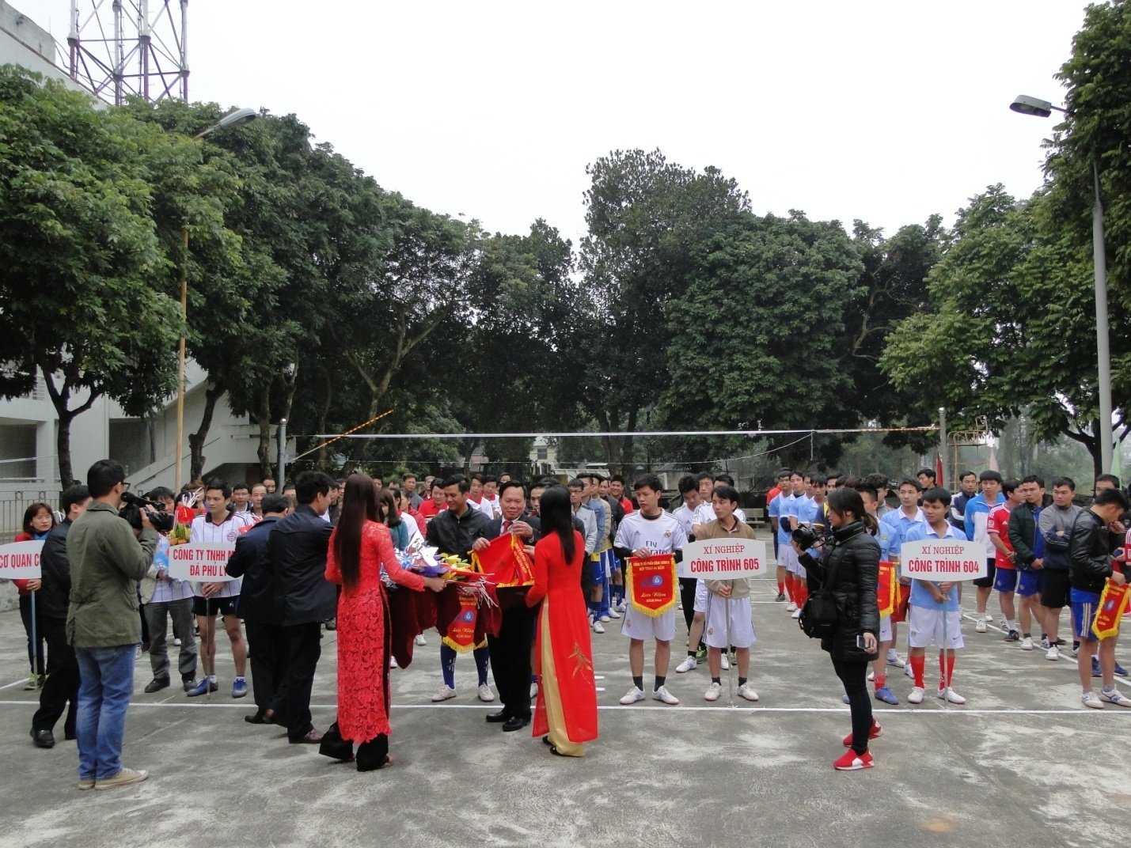
* Ban chấp hành công đoàn công ty nhiệm kỳ 2014-2019
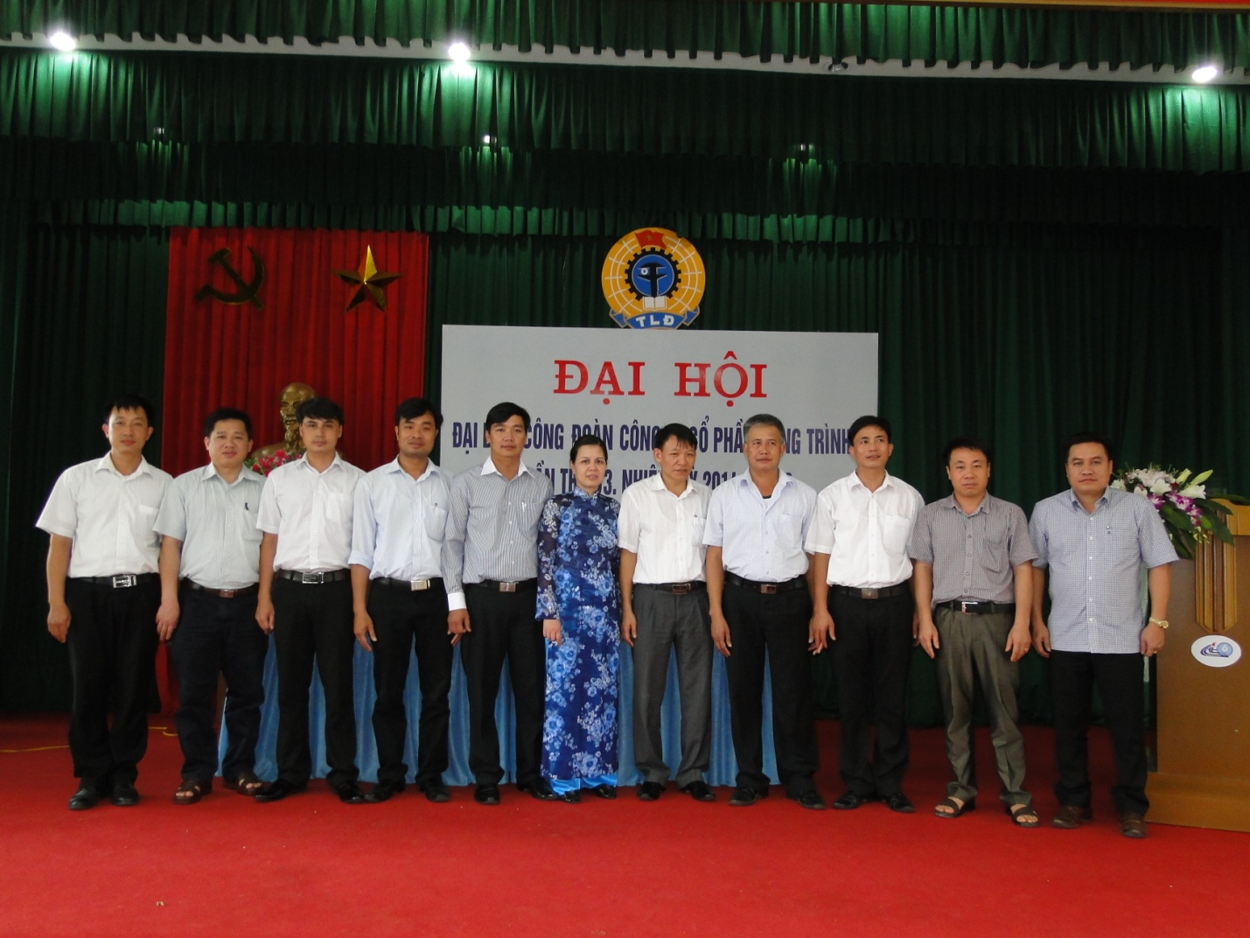
* Hình ảnh hội nghị người lao động năm 2016:
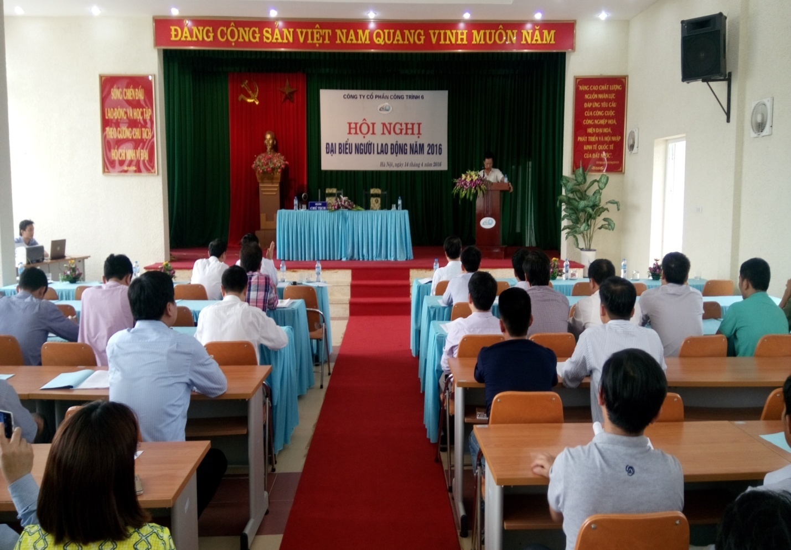
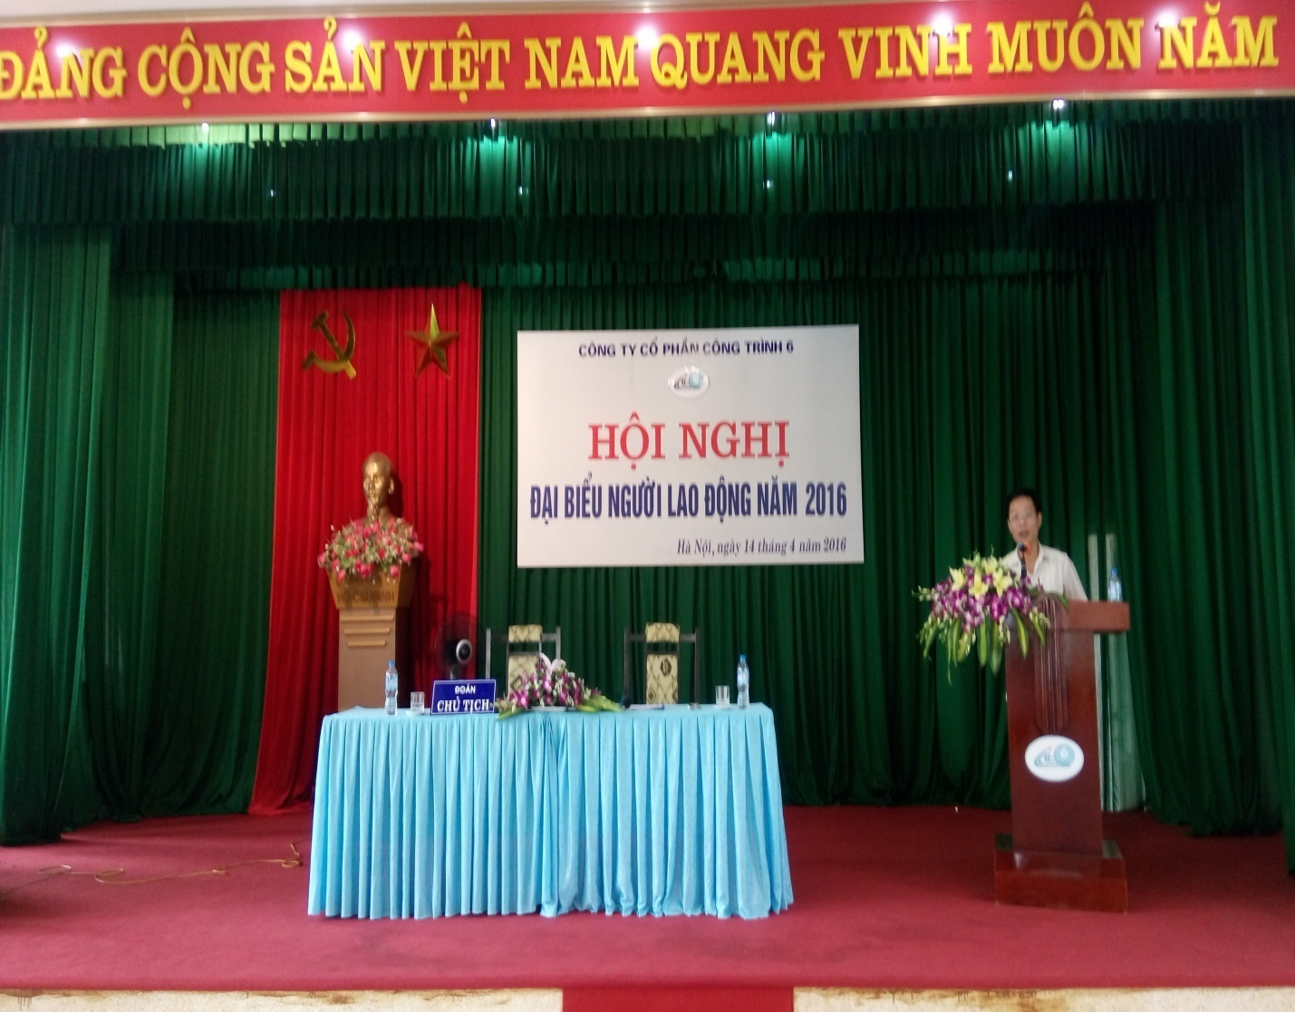

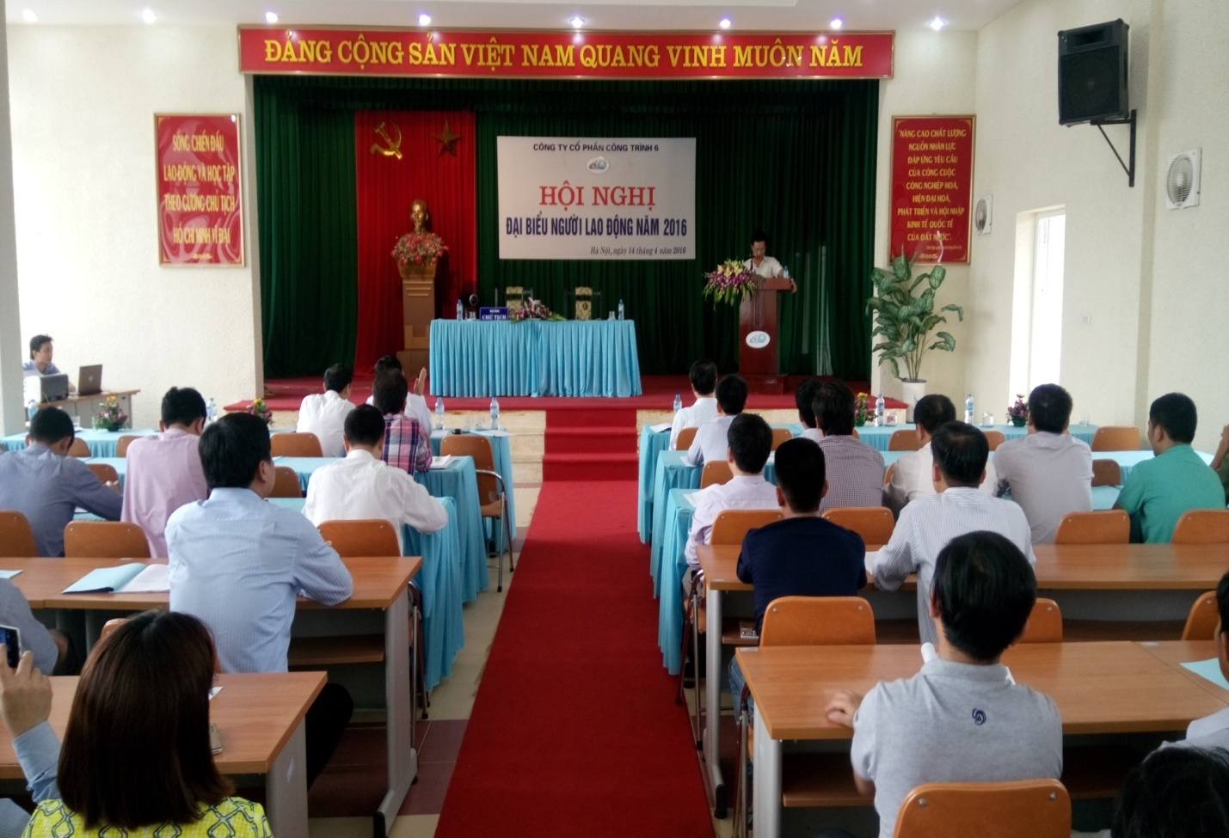
* Hình ảnh tổ chức lớp học cho Công nhân lao động năm 2016:
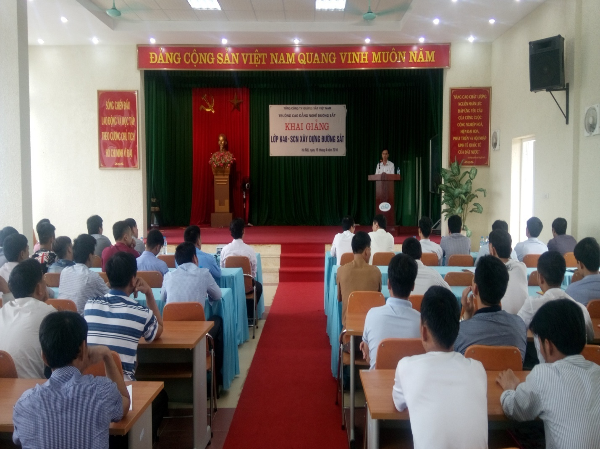
* Tập huấn công tác Quân sự, tự vệ tại công ty năm 2016:
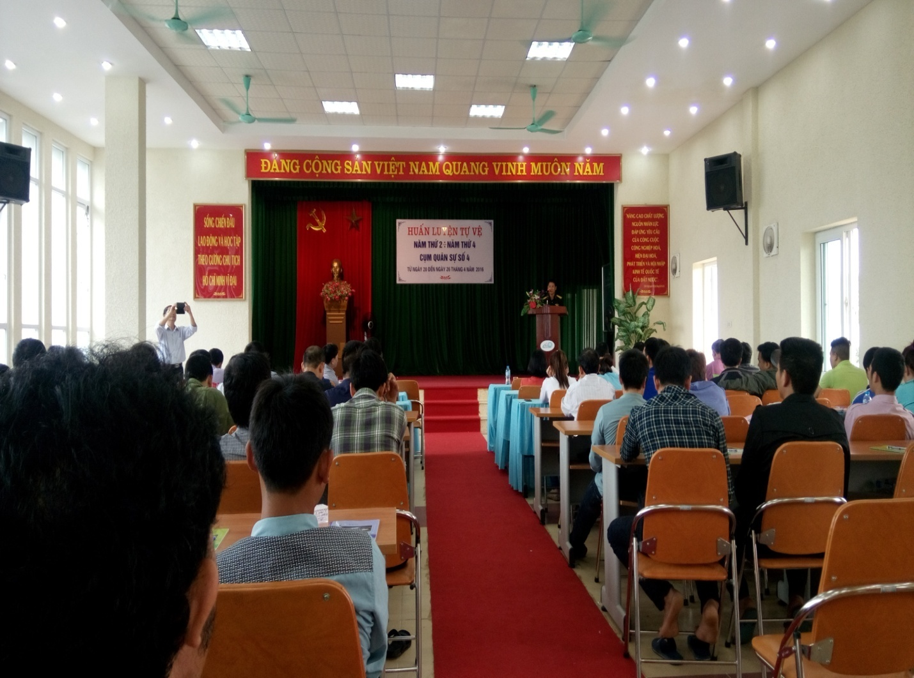
* Một số hình ảnh công trình do công ty thi công: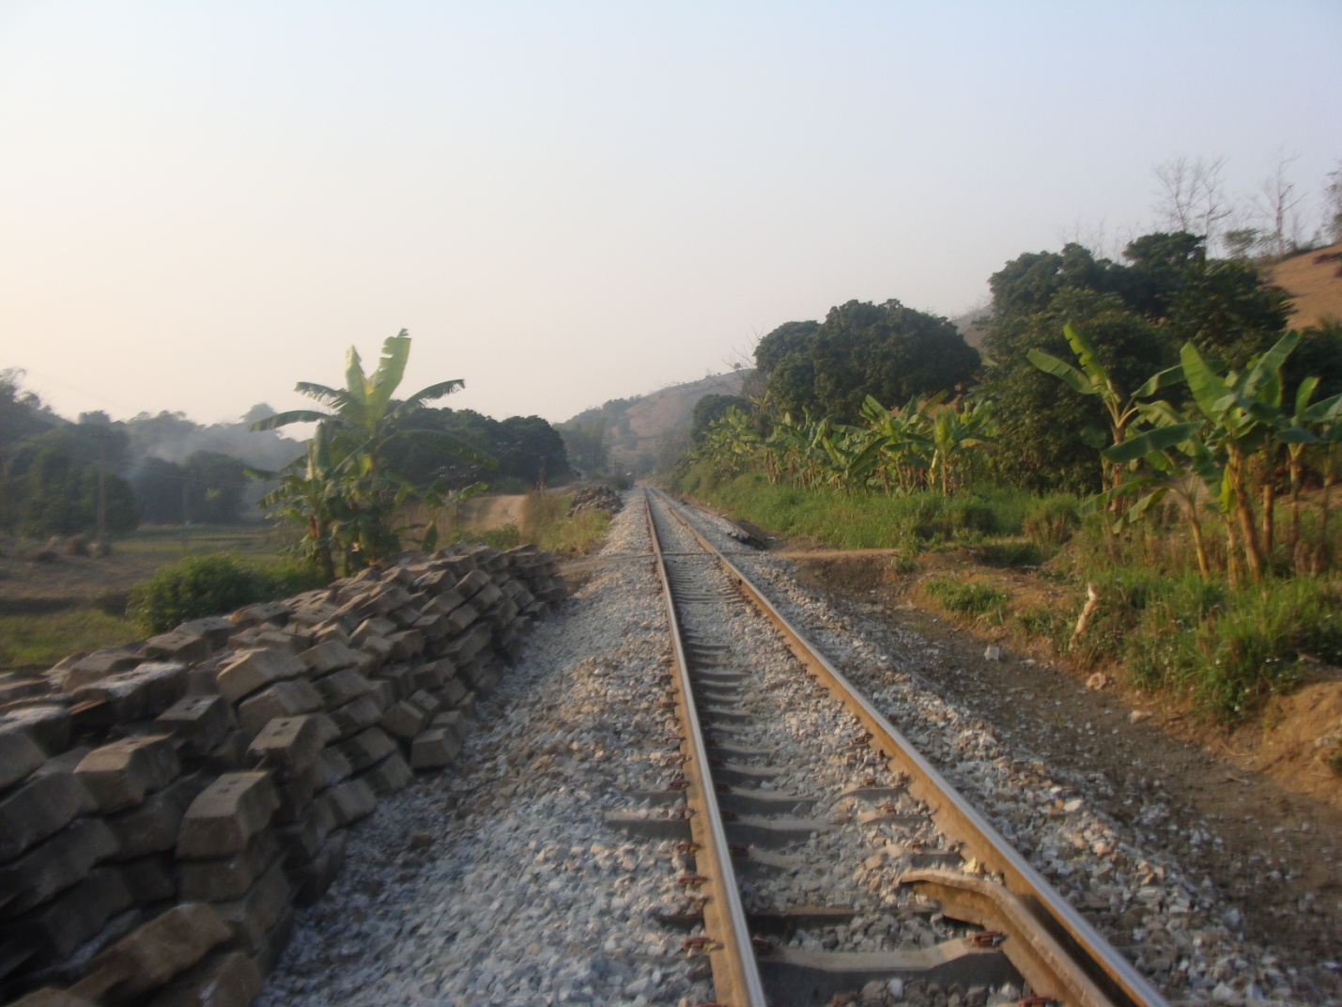
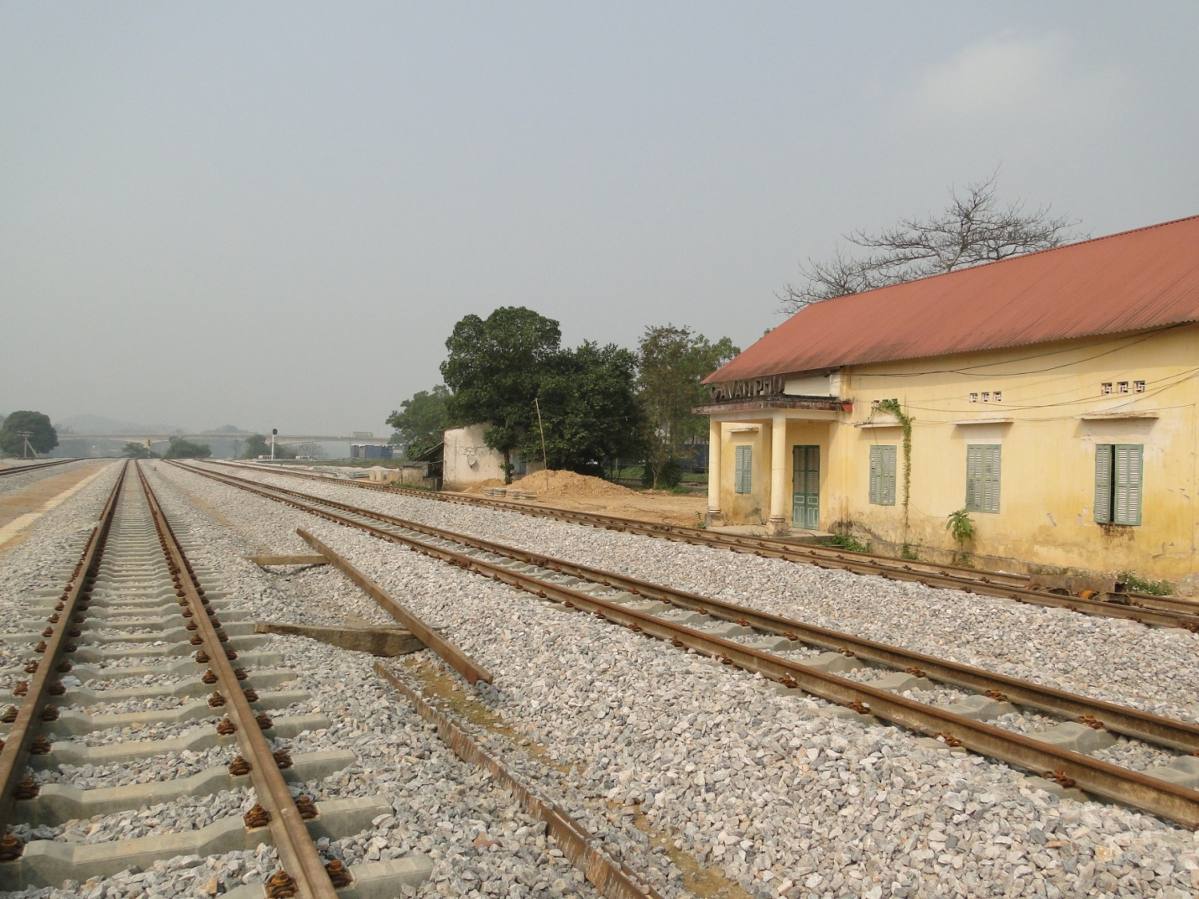
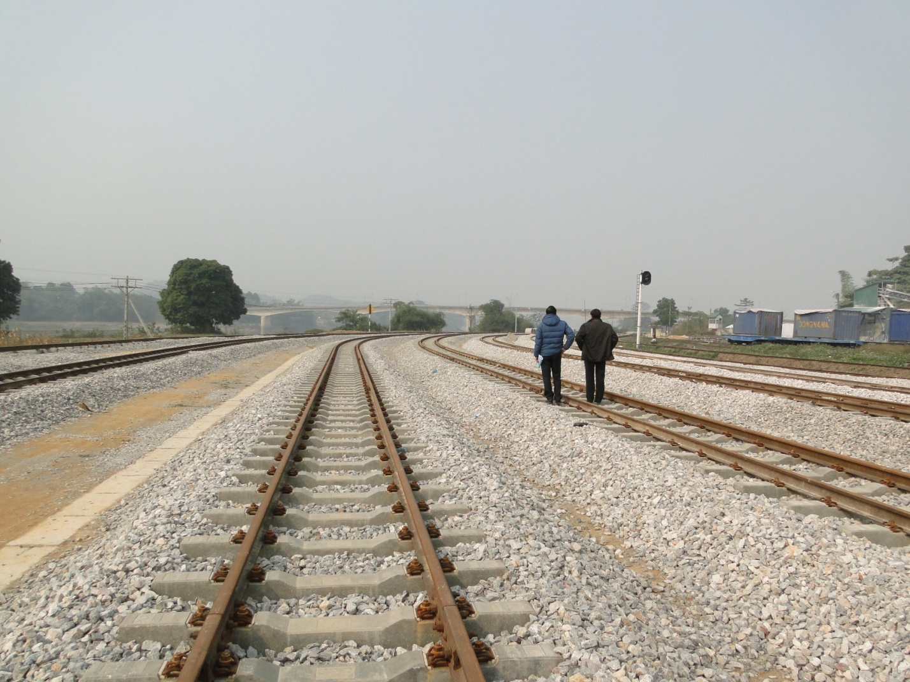
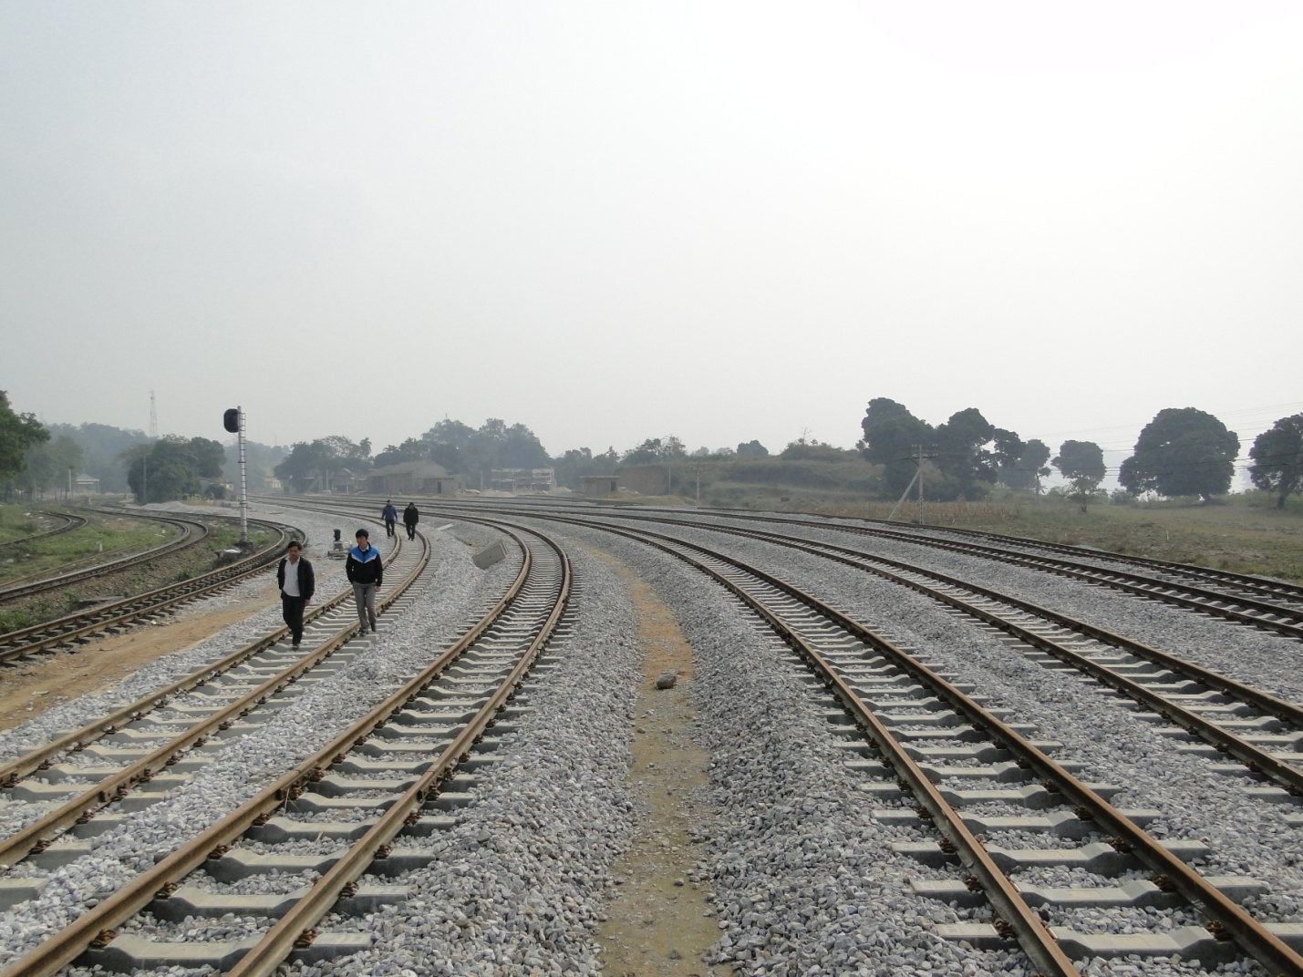
* Thi công gói thầu số11: Công trình đường sắt Yên Viên- Phả Lại – Hạ Long– Cái Lân (Ban quản lý dự án đường sắt RPMU):
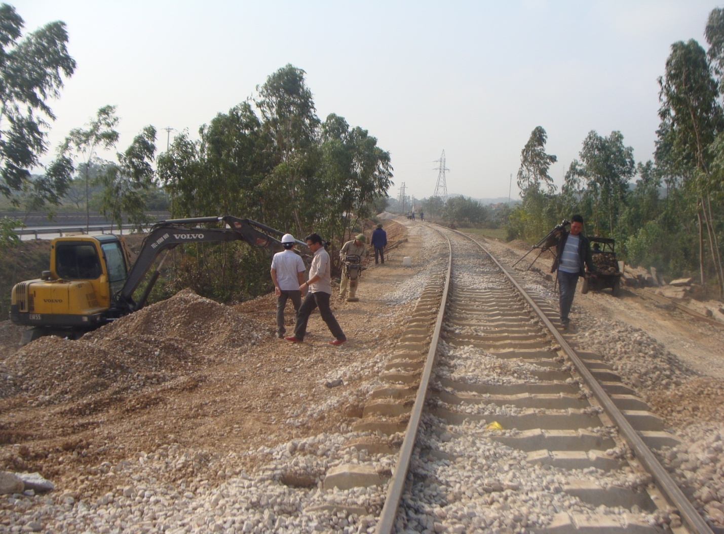
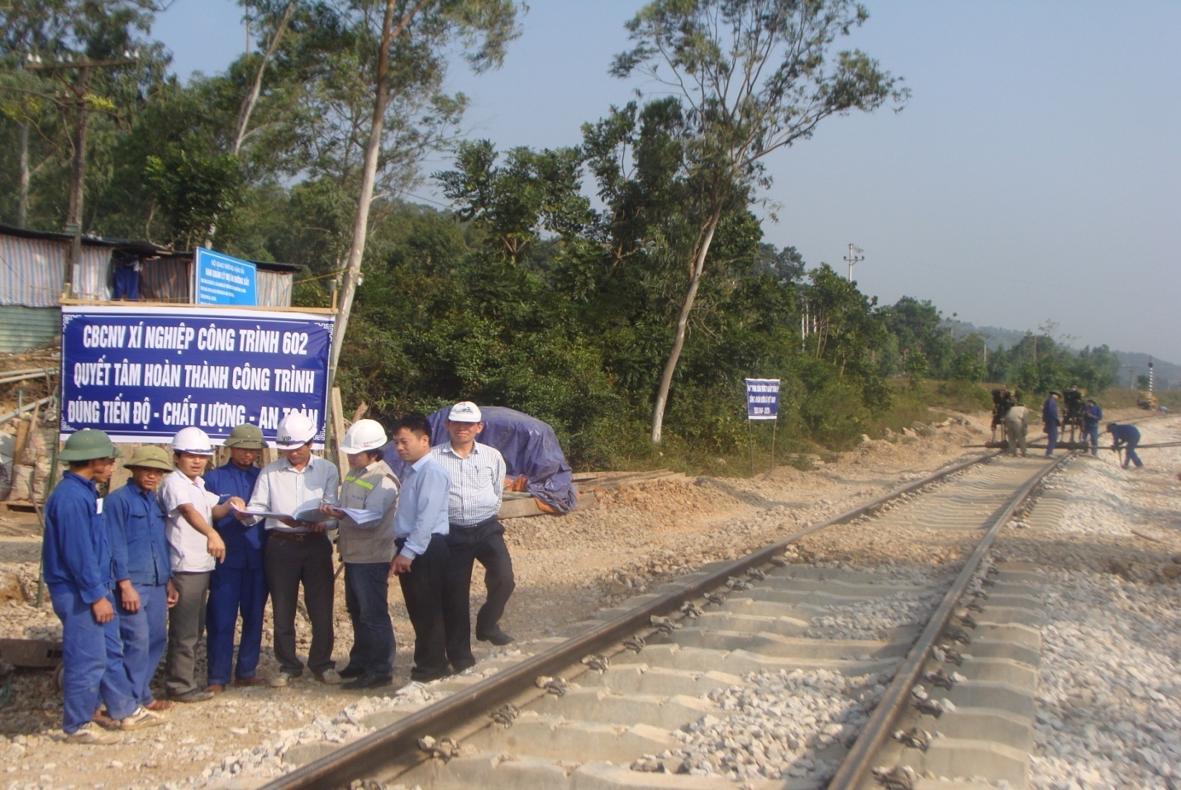

* Thi công công trình đường sắt vào Mỏ Than Quảng Ninh 2016: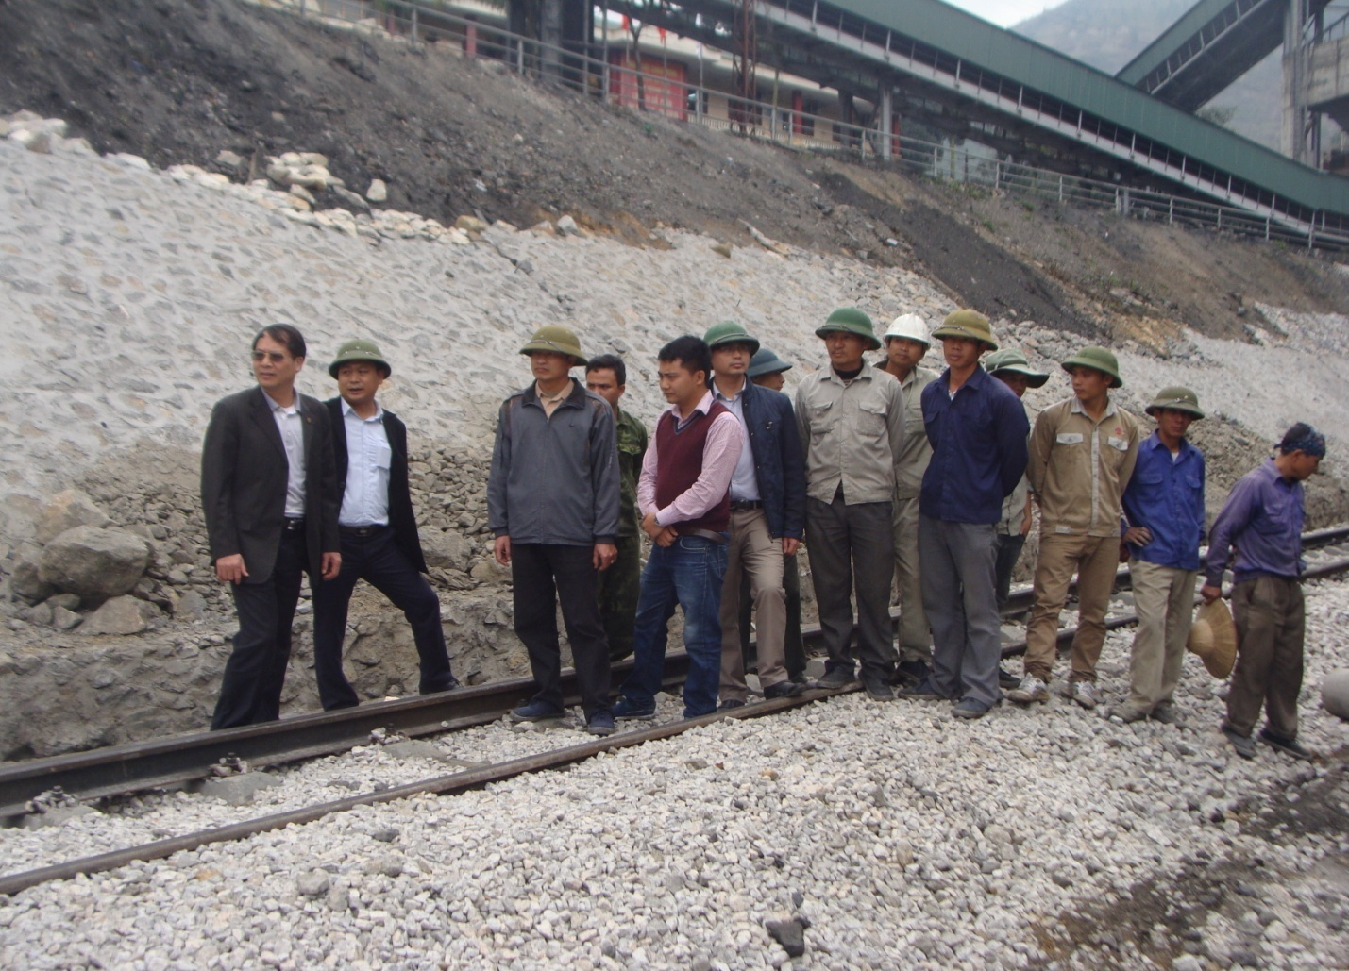

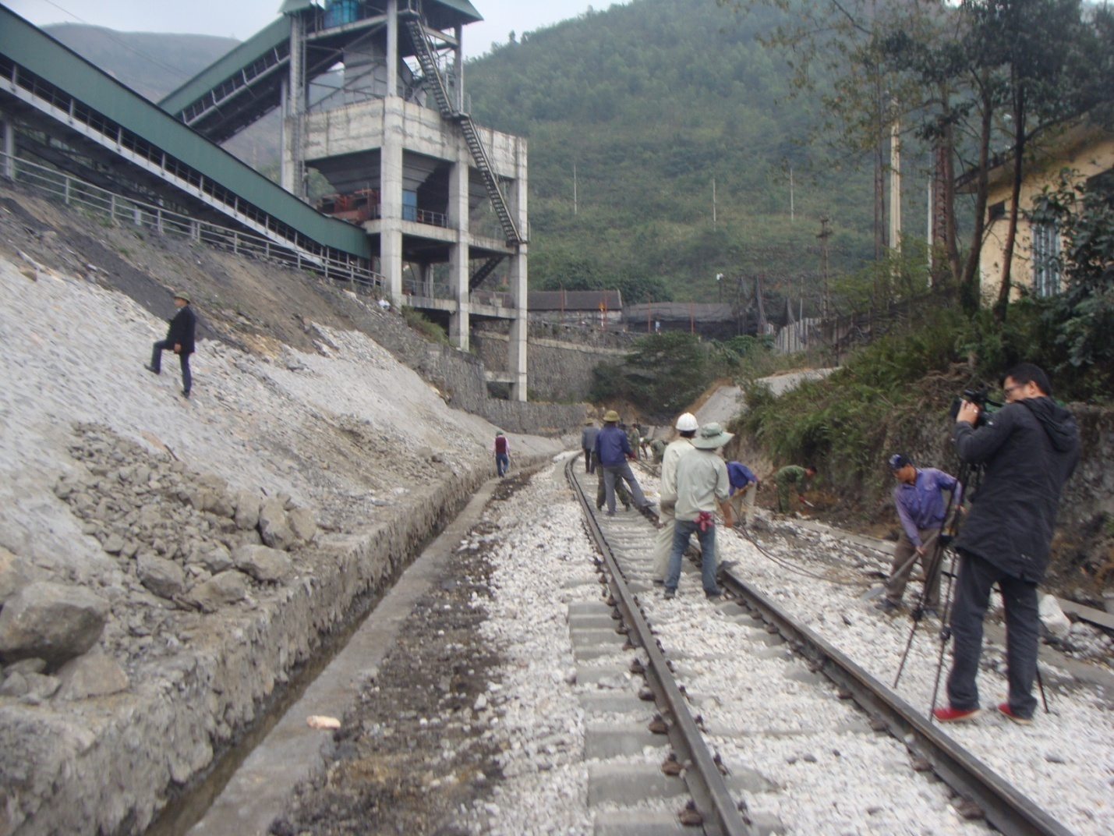
* Hình ảnh thi công công trình đường sắt trên cao Cát Linh – Hà Đông 2016: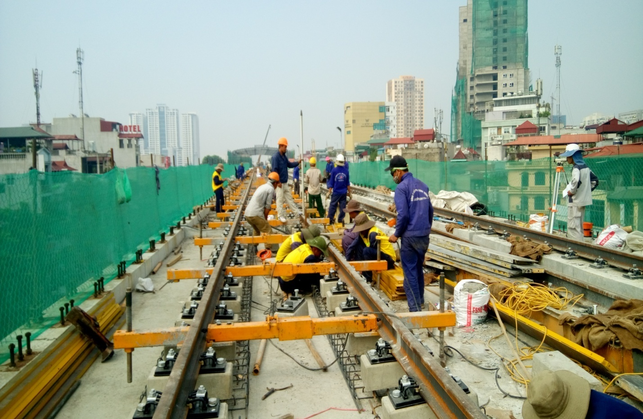

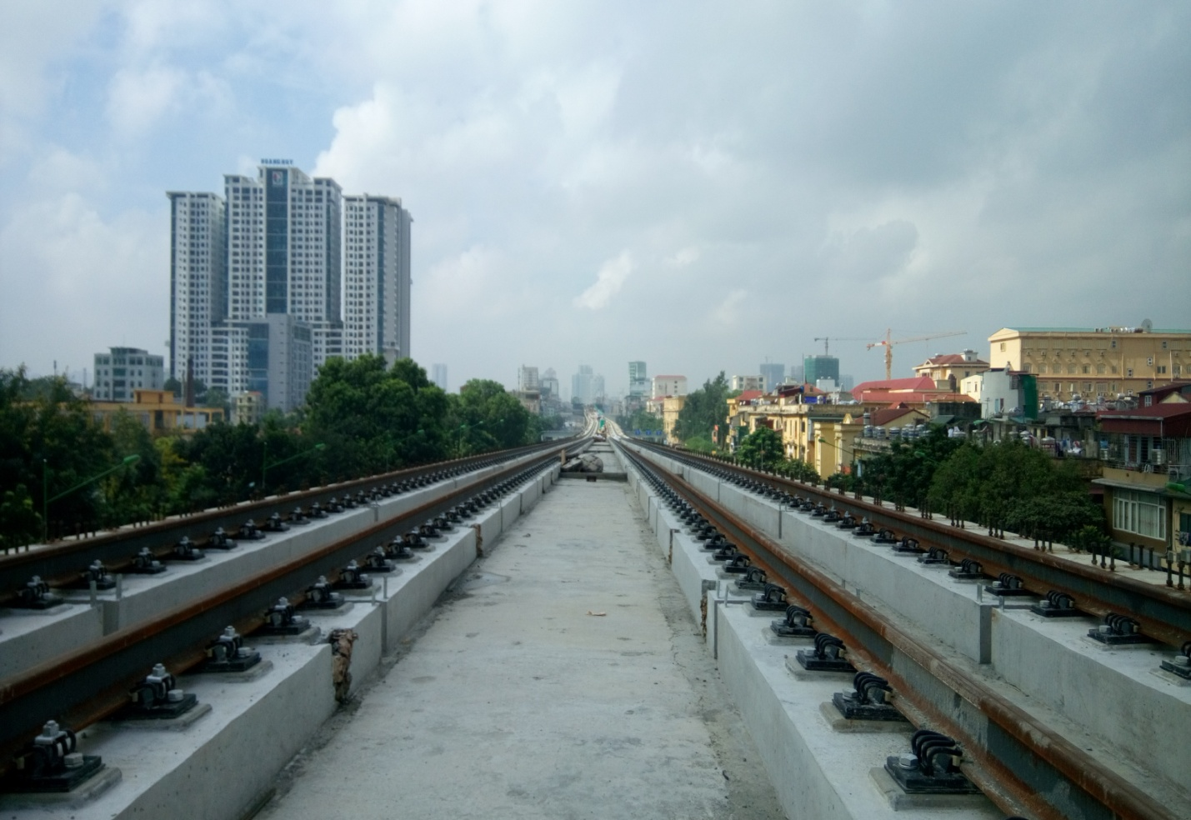

* Hình ảnh SX Tà vẹt bê tông dự ứng lực tại XN VLXL cổ Loa Đông Anh:
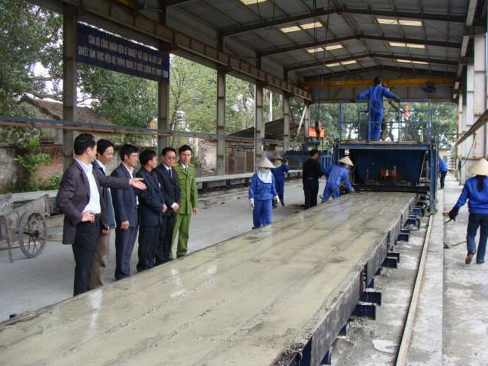

* Hình ảnh Nhà máy vẹt bê tông dự ứng lực tại Tháp Chàm Ninh Thuận:
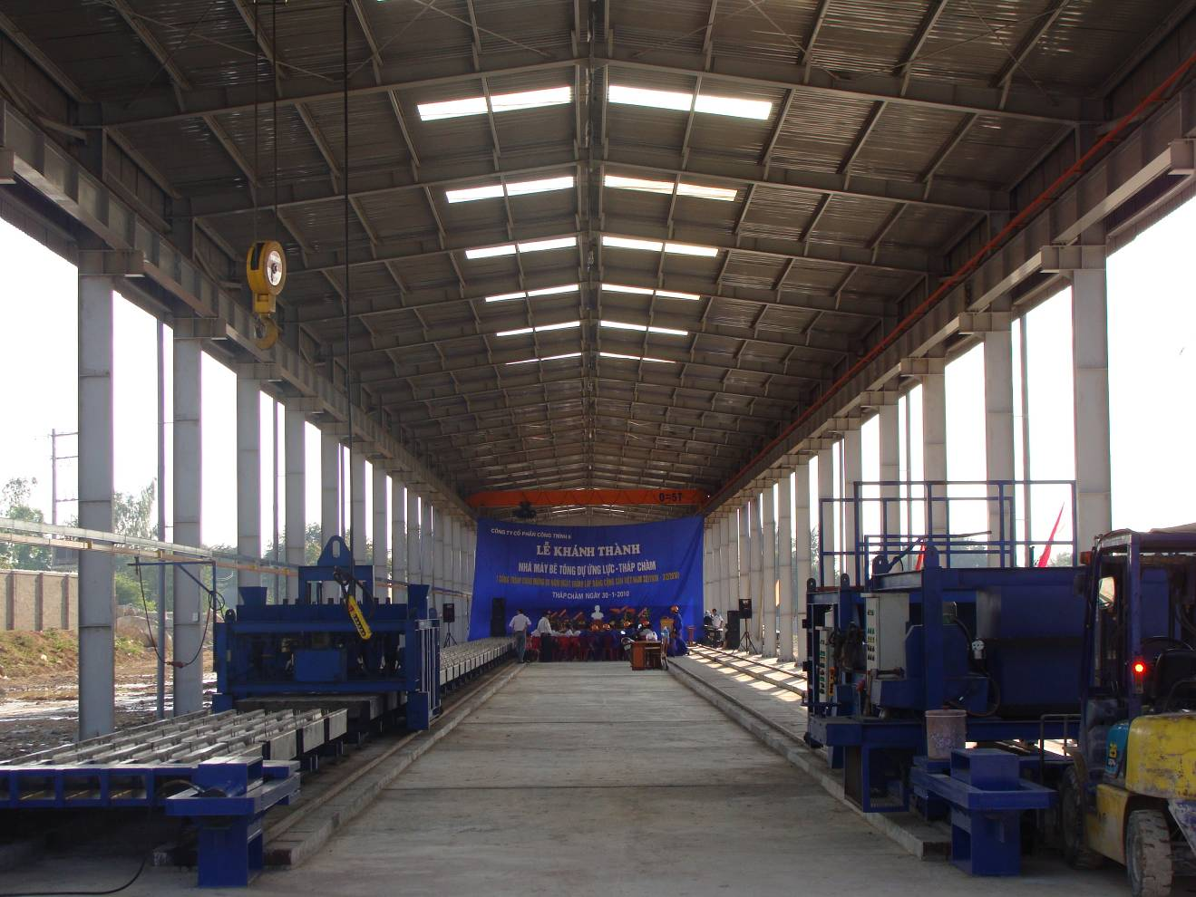
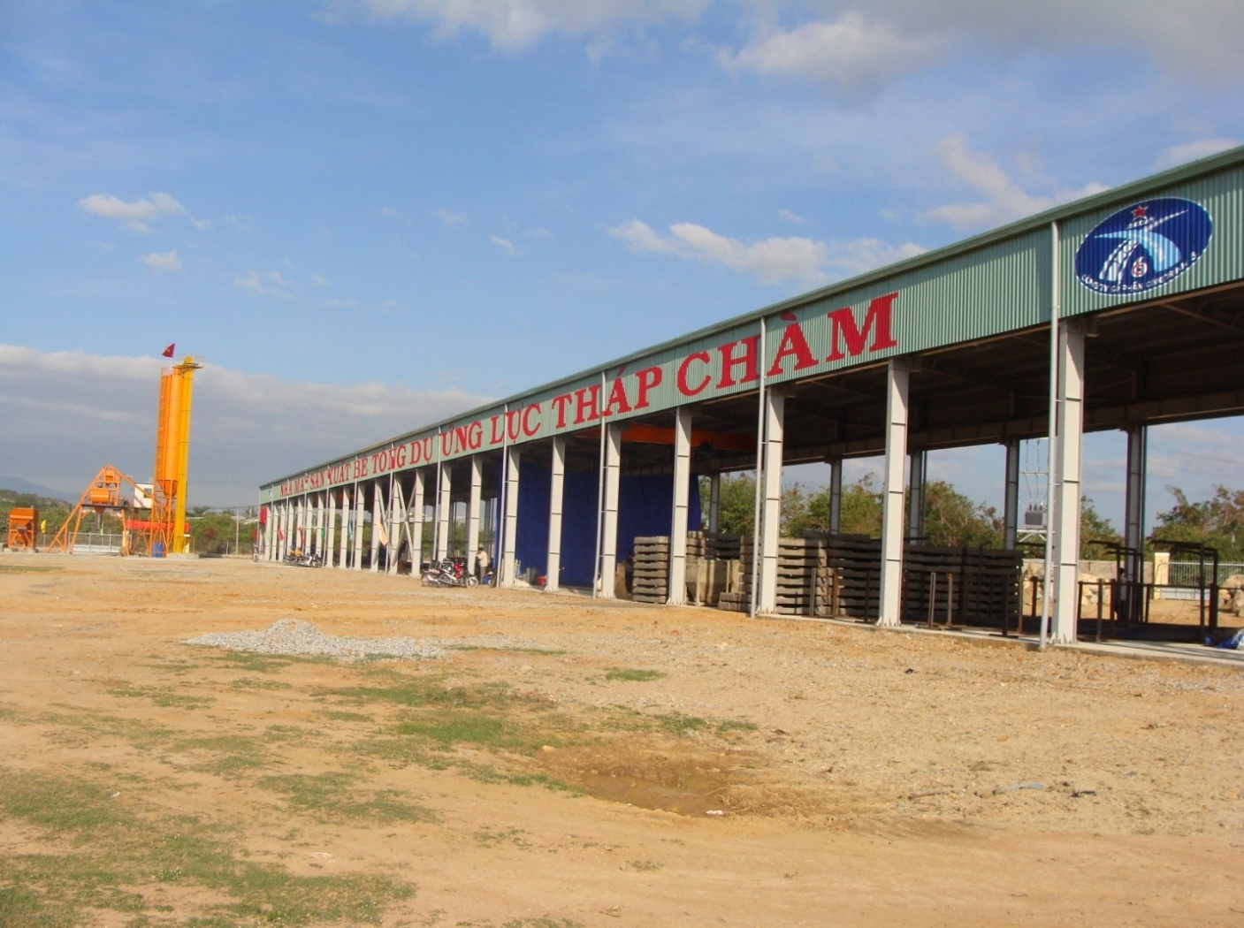
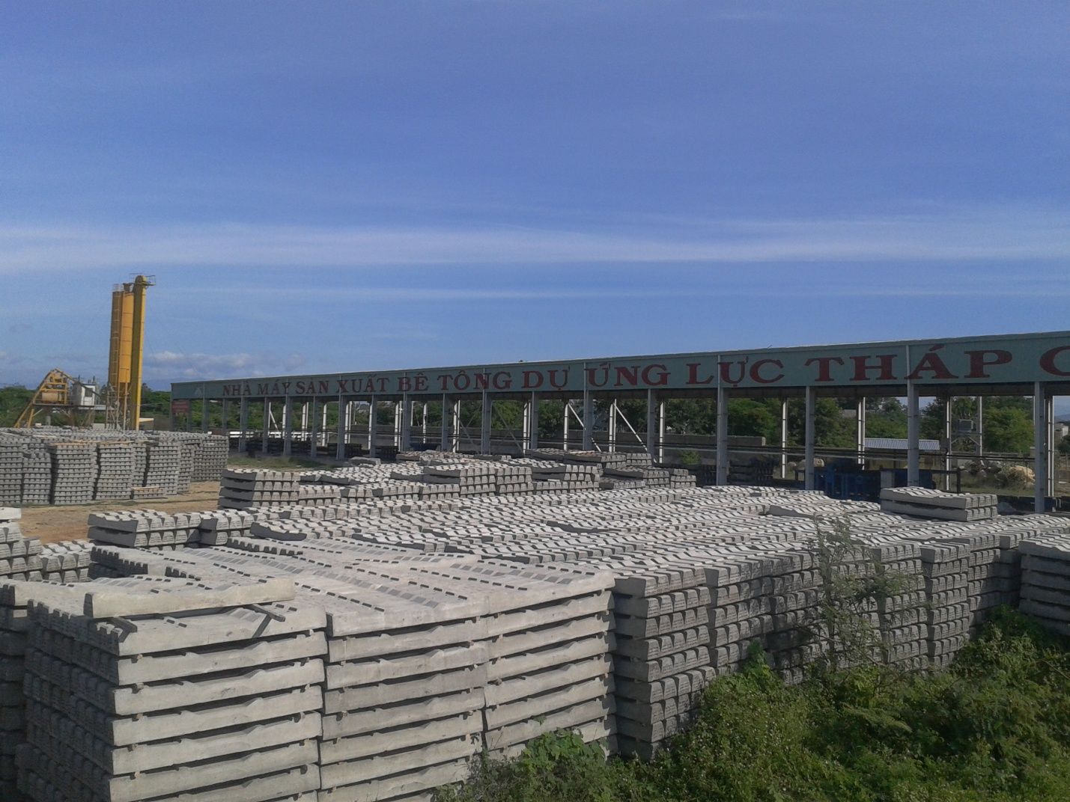

* Hình ảnh Mỏ Đá tại Công ty TNHH MTV Đá Phủ Lý Hà Nam :
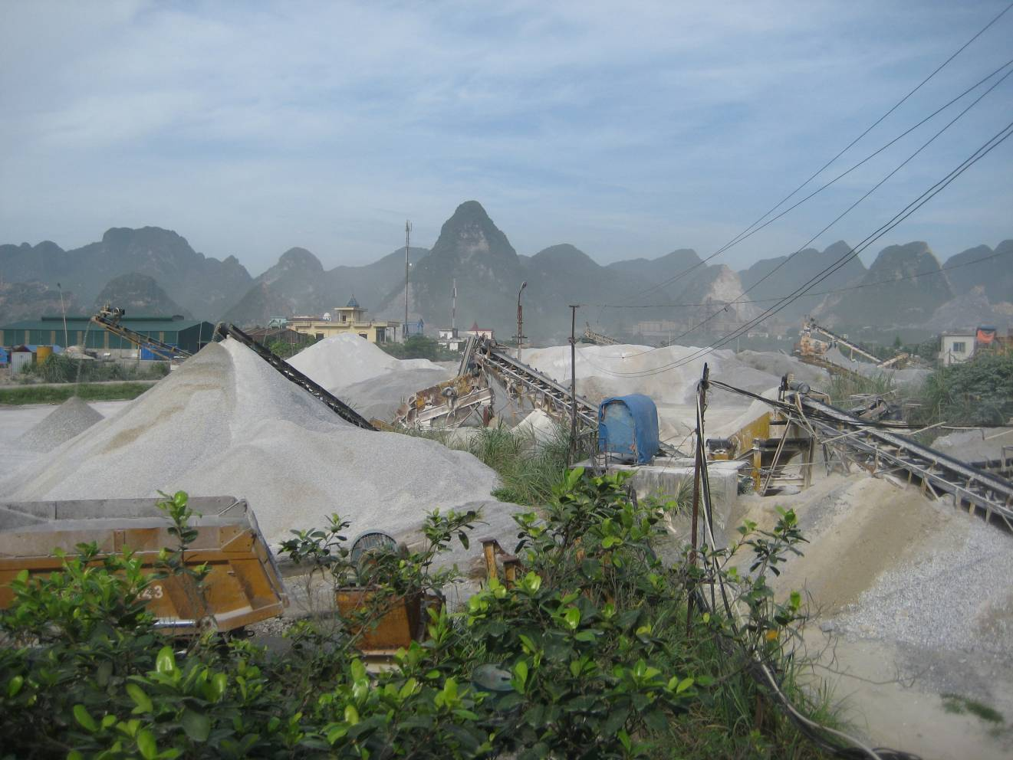
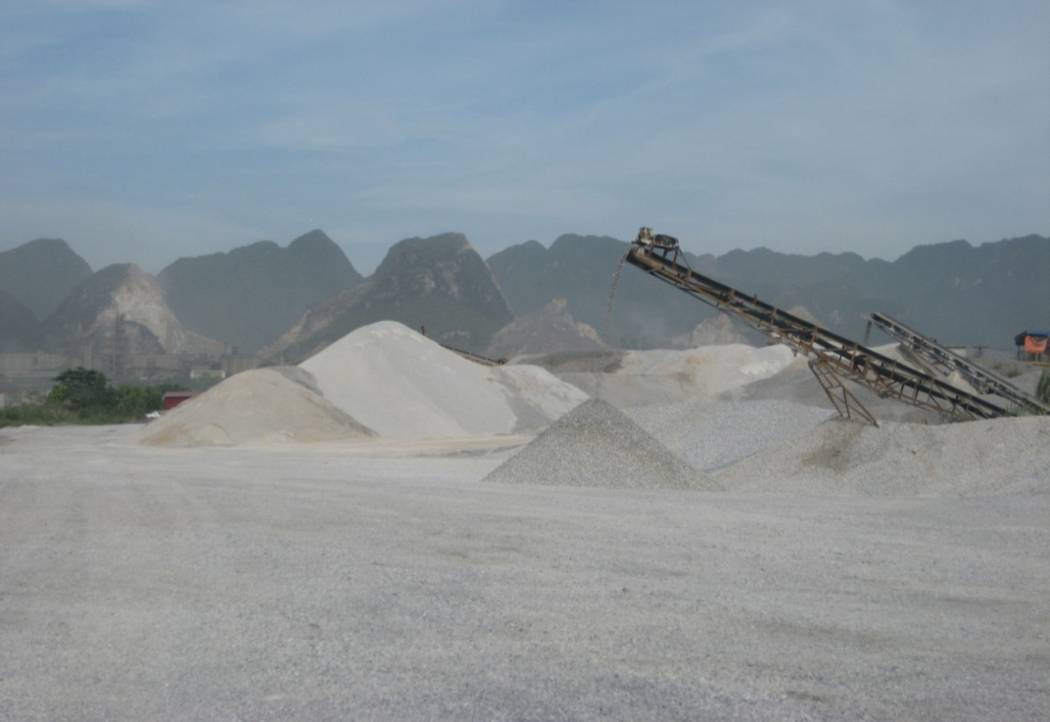

PHẦN II

I.TÌNH HÌNH HOẠT ĐỘNG KINH DOANH NĂM 2019
1. Tình hình hoạt động sản xuất kinh doanh của công ty năm 2019
Năm 2019 Công ty gặp rất nhiều khó khăn trong sản xuất kinh doanh do không đủ công việc cho cán bộ CNV, lực lượng lao động xin chấm dứt nhiều, các công trình xây dựng cơ bản bị nhà nước nợ đọng nhiều dẫn đến phải vay ngân hàng số vốn lớn… Các giải pháp tái cơ cấu lại vốn công ty bằng các biện pháp đã được Đại hội đồng cổ đông 2019 thông qua như bán Công ty TNHH MTV Đá Phủ Lý, nhượng bán quyền sử dụng đất thành phố Hồ Chí Minh, Dự án khai thác đá Suối Kiết... đều không thực hiện được. Công tác quản lý của công ty con “ Công ty TNHH MTV Đá Phủ Lý” lỏng lẻo, không tôn trọng quy định của Pháp luật và quy chế của Công ty dẫn đến thua lỗ. Lãnh đạo Công ty đã đưa ra nhiều giải pháp trong quản lý điều hành nhưng vẫn không đảm bảo hiệu quả, tiếp tục bị thua lỗ.
Nguyên nhân chủ yếu là do những năm vừa qua Đường sắt Việt nam không được dầu tư vốn, không có dự án nào được triển khai dẫn đến mảng kinh doanh chính của Công ty là thi công các công trình đường sắt không có việc dẫn đến lực lượng lao động xin chấm dứt hợp đồng nhiều; một số công trình công ty thi công xong đã lâu nhưng chưa được nhà nước bố trí vốn thanh toán làm cho công ty phải vay nợ ngân hàng nhiều, dẫn đến chi phí tài chính tăng cao.
Sản xuất công nghiệp : năm 2019 với hai đơn vị sản xuất TVBT dự ứng lực cấp cho duy tu sửa chữa đường sắt trong và ngoài ngành đường sắt cũng gặp rất nhiều khó khăn. Giá vật tư, vật liệu đầu vào, chi phí nhân công tăng cao nhưng Công ty không điều chỉnh được giá bán nên không đảm bảo hiệu quả. Ngoài ra lại bị các đơn vị hạ tầng nợ đọng nhiều dẫn đến khó khăn về vốn nên có lúc công ty phải sản xuất cầm chừng do các đơn vị cung ứng vật tư, vật liệu tạm dừng cung cấp. Đặc biệt Công ty Đá phủ lý làm ăn thua lỗ, Giám đốc Công ty có những hành vi vi phạm pháp luật trong điều hành sản xuất kinh doanh nên trong năm HĐQT đã phải miễn nhiệm chức vụ Giám đốc Công ty TNHH Đá phủ lý đối với ông Lại Thế Thiển theo nghị quyết 01/NQ-HĐQT ngày 26/02/2019. Ngoài ra, công ty bị đình chỉ thu hồi giấy phép khai thác trong thời gian dài, để xẩy ra sạt lở núi, chậm trễ trong công việc ổn định sản xuất …vv dẫn đến không hoàn thành kế hoạch, kinh doanh thua lỗ .
Có thể nói rằng năm 2019 tình hình công ty không có được cơ hội thuận lợi nào mà hết sức khó khăn, Công ty lâm vào khó khăn trầm trọng và toàn diện.

Kết quả thực hiện các chỉ tiêu SXKD năm 2019.
- Giá trị sản lượng năm 2019: 121.728,5 trđ/157.817,5trđ bằng 77,1% kế hoạch.
- Doanh thu (Kể cả DTTC và TNK) : 97.110 trđ
- Thu nhập bình quân 8,2 triệu đồng/ng.thg
- Lợi nhuận sau thuế: - 6,147 tỷ đồng
Nguyên nhân không hoàn thành kế hoạch ở mảng xây lắp là do khách quan do không đủ công việc, các đơn vị được giao kế hoạch đã chủ động giải quyết công việc, hoàn thành đúng tiến độ được giao. Đối với Công ty TNHH Công trình 6 Myanmar giao kế hoạch năm là 30 tỷ dự kiến triển khai thi công từ quý 2/2019 nhưng cũng bị chậm mãi đến 01/10 mới bắt tay vào thi công, sau đó một tháng ( từ tháng 11) lại phải ngừng thi công các hạng mục chính để thu dọn vật liệu nên không đạt kế hoạch như dự kiến.
Sản xuất công nghiệp : trong 03 đơn vị sản xuất công nghiệp chỉ có XN VL XD Tháp chàm đạt 101,1% kế hoạch giao, còn XNVL& XL và Công ty Đá phủ lý đều không hoàn thành kế hoạch giao. Trong đó XN VL & XL đạt 77,2% so với kế hoạch, nguyên nhân trong năm nhiều giai đoạn phải sản xuất cầm chừng do không thu hồi được vốn đơn vị cung ứng vật tư , vật liệu tạm dừng cung cấp. Đặc biệt Công ty Đá phủ lý làm ăn thua lỗ, Giám đốc Công ty có những hành vi vi phạm pháp luật trong điều hành sản xuất kinh doanh nên HĐQT đã miễn nhiệm chức vụ Giám đốc Công ty TNHH Đá phủ lý đối với ông Lại Thế Thiển theo nghị quyết 01/NQ-HĐQT ngày 26/02/2019. Ngoài ra, công ty bị đình chỉ thu hồi giấy phép khai thác trong thời gian dài, để xẩy ra sạt lở núi, chậm trễ trong công việc ổn định sản xuất …vv dẫn đến không hoàn thành kế hoạch.
Về thu nhập bình quân: mặc dù gặp rất nhiều khó khăn trong SXKD nhưng công ty vẫn cố gắng đảm bảo thu nhập cho lực lượng lao động còn lại, thực hiện đầy đủ các chính sách về BHXH, BHYT… cho người lao động.
Về lợi nhuận: mặc dù ban lãnh đạo công ty đã đưa ra nhiều giải pháp để tiết giảm chi phí như: tinh giảm bộ máy gián tiếp, giảm các đầu mối quản lý, tiết giảm lương bộ máy gián tiếp, tiết giảm tối đa chi phí tiếp khách, hội họp … tuy nhiên năm 2019 công ty vẫn bị thua lỗ hơn 6 tỷ đồng (giảm hơn so với năm 2018). Nguyên nhân thua lỗ chủ yếu là do công ty con – công ty đá Phủ Lý bị thua lỗ.

2.Tổ chức và nhân sự:
2.1) Danh sách HĐQT và Ban điều hành:

- Về Hội đồng quản trị : Hội đồng quản trị công ty gồm 05 thành viên được Đại hội đồng cổ đông nhiệm kỳ 2017-2022. Tại kỳ họp thường niên năm 2019 đã trình Đại hội miễn nhiệm 01 người, bầu bổ sung thêm 01 người. Danh sách HĐQT:
+ Ông : Lại Văn Quán Chủ tịch HĐQT
+ Ông : Phạm Xuân Huy Ủy viên
+ Ông : Lương Bá Minh Ủy viên
+ Ông : Phan Anh Tuấn Ủy viên
+ Ông: Lại Thế Thiển Ủy viên (Miễn nhiệm ngày 17/06/2019)
+ Ông: Trịnh Văn Thụy Ủy viên (Bổ nhiệm ngày 17/06/2019)
- Ban Tổng giám đốc: Ban tổng giám đốc công ty gồm:
+ Ông : Phạm Xuân Huy Tổng giám đốc
+ Ông : Lương Bá Minh Phó tổng giám đốc
+ Ông : Trịnh Văn Thụy Phó tổng giám đốc
- Ban kiểm soát công ty: Ban kiểm soát công ty gồm 03 thành viên
+ Ông : Phạm Anh Tú Trưởng ban kiểm soát
+ Ông : Tô Văn Tuyền Ủy viên
+ Ông : Nguyễn Văn Hoan Ủy viên

Tóm tắt lý lịch các cá nhân lãnh đạo chủ chốt :
+ Ông LẠI VĂN QUÁN : Chủ tịch Hội đồng quản trị
Họ và tên : Lại Văn Quán Giới tính : Nam
Ngày tháng năm sinh : 08/08/1959
Quê quán: Kiến Xương - Thái Bình Dân tộc: Kinh Quốc tịch: Việt Nam
Địachỉthườngtrú: Số 20 , Lạc Long Quân – Phường Nghĩa Đô – Q. Cầu Giấy - Hà Nội
Trình độ học vấn: 10/10
Trình độchuyênmôn:Cử nhân Đại học kinh tế Quốc Dân, Cử nhân Luật,
Thạc Sỹ Quản Lý Kinh Doanh
QuátrìnhCôngtác:
Từ 02/1982 – 3/1987 :Nhân viên kế toán - thống kê tại tại xí nghiệp in
tráng phim Đông Anh- Thuộc cục điện ảnh.
Từ 4/1987 – 1/1992: Phụtrách kế toán tại XNVLXD – C. ty công trình 6.
Từ 11/1992 -1/1994: Phụ trách kế toán tài vụ tại xí nghiệp cung ứng vật tư
vận tải Công ty công trình 6.
Từ 1/1994 – 5/1994: Phó phòng tài chính kế toán công ty công trình 6
Từ 5/1994 – 9/1998: Kếtoán Trưởng công ty công trình 6
Từ 10/1998 – 6/2003 : Phó giám đốc phụ trách kinh doanh ,
chỉ đạo thi công khu vực miền Trung và Miền Nam
Từ 6/2003 – 9/2003: Giám đốc công ty công trình 6
Từ 10/2003 đến 4/2017: Chủ tịch Hội đồng quản trị kiêm Tổng giám đốc
Từ 4/2017 đến nay : Chủ tịch Hội đồng quản trị công ty
Viphạmphápluật: Không
ChứcvụtrongCôngty: Chủ tịch HĐQT
Quyềnlợimâuthuẫnvớilợiíchcôngty: Không
Cổ phần năm giữ tại ngày 31/12/2019:
Cá nhân ôngLại Văn Quán: 698.114 cổ phần

+ Ông PHẠM XUÂN HUY: Uỷ viên Hội đồng quản trị - Tổng giám đốc
Họvàtên:Phạm Xuân Huy Giớitính:Nam
Ngàythángnămsinh: 09/11/1963 Nơisinh : Hà Nội
Quốctịch: ViệtNam Dântộc: Kinh
Địachỉthườngtrú:Số 25 ngõ 341 Đội Cấn, Phố Liễu Gai, Ba Đình , Hà Nội
Trình độchụyênmôn:Kỹ sư xây dựng đường sắt
Quá trình công tác:
Từ 10/1992 –01/1994 : Kỹ thuật viên thi công đường sắt
tại xí nghiệp công trình 601- Công ty công trình 6.
Từ 02/1994 – 4/1995: Phó giám đốc XN công trình 604 – C. ty công trình 6.
Từ 05/1995 - 8/1995: Phó giám đốc XN cung ứng VT-VT C.ty C.trình 6.
Từ 09/1995 – 11/1997: Phó giám đốc xí nghiệp công trình 601 – C.ty c.trình 6
Từ 12/1997 – 6/1998: Phó phòng KHKT – Công ty công trình 6
Từ 07/1998 – 9/1998 : Phó phòng phụ trách P. KHKT – C.ty công trình 6
Từ 09/1998 – 4/1999: Thực tập tại t.tâm AOTS và c.ty đường sắt Nhật Bản
Từ 04/1999 – 6/2000 : Phó phòng KHKT Công ty công trình 6.
Từ 6/2000 – 3/2001: Trưởng phòng KHKT- Công ty công trình 6.
Từ 4/2001 – 9/2003 : Phó Tổng giám đốc Công ty công trình 6
Từ 10/2003-04/2017: UV.HĐQT ; Phó T. giám đốc kiêm TP.KHDA
Từ 04/2017 đến nay : UVHĐQT ; Tổng giám đốc công ty
Vi phạm pháp luật : Không
Quyền lợi mâu thuẫn với lợi ích công ty: Không
Cổ phần nắm giữ tại ngày 31/12/2019:
Cá nhân ông Phạm Xuân Huy: 489.000 cổ phần
Cổ phần do Tổng công ty Đường sắt Việt Nam uỷ quyền: 970.433 cổ phần
Người có liên quan: + Vợ : Lê Thị Ngọc : 14.772 cổ phần

+ Ông LƯƠNG BÁ MINH: Uỷ viên Hội đồng quản trị - Phó tổng giám đốc
Họ và tên : Lương Bá Minh Giới tính : Nam
Ngày tháng năm sinh : 03/04/1978
Quốctịch:ViệtNam Dântộc:Kinh
Địachỉthườngtrú:139/8 Nguyễn Ngọc Vũ – Cầu Giấy – Hà Nội
Trình độ học vấn: 10/10
Trình độchuyênmôn:Kỹ sư Đại học GTVT- Ngành Xây dựng cầu đường
QuátrìnhCôngtác:
+ Từ năm 2000 - 5/2008: Kỹ thuật thi công.
+ Từ 6/2008 - 4/2010: Phó phòng Kế hoạch – Kỹ thuật.
+ Từ 5/2010 - 12/2013: Đội trưởng đội công trình.
+ Từ 1/2014 - 3/2017: Giám đốc XNCT 605.
+ Từ 4/2017- nay: Ủy viên HĐQT – Phó TGĐ công ty,
Viphạmphápluật : Không
Quyềnlợimâuthuẫnvớilợiíchcôngty: Không
Cổ phần năm giữ tại ngày 31/12/2019:
Cá nhân ôngLương Bá Minh: 498.811 cổ phần

+ Ông TRỊNH VĂN THỤY – Ủy viên HĐQT - Phó Tổng giám đốc
Họ và tên : Trịnh Văn Thụy Giới tính: Nam
Ngày sinh: 17/12/1974; Nơi sinh: An Lãng , Văn Tự , Thường Tín, Hà Nội
Quốc tịch: Việt Nam Dân tộc: Kinh
Quê quán: An Lãng , Văn Tự , Thường Tín, Hà Nội
Địa chỉ thường trú: Tổ 36 Thị trấn Đông Anh , Hà Nội.
Trình độ văn hoá: 12/12 Trình độ chuyên môn: Kỹ sư xây dựng cầu đường.
Quá trình công tác:
+ Từ 9/1997 - 9/1999: Cán bộ kỹ thuật XNCT 601- C.ty cổ phần c.trình 6
+ Từ 10/1999 - 7/2000: Phó giám đốc XNCT602 – C. ty Cổ Phần C.trình 6;
+ Từ 8/2000 - 11/2004: Phó giám đốc XNCT604 – C. ty Cổ phần C.trình 6.
+ Từ 12/2004 - 11/2008 : Phó phòng kế hoạch kỹ thuật - CTCPCT6
+ Từ 12/2008 -4/2017 : Giám đốc Xí nghiệp công trình 602 - CT6
+ Từ 4/2017 - 11/2018: Phó tổng giám đốc Cty - Giám đốc XNCT 602
+ Từ 12/2018 – đến nay : Phó tổng giám đốc Cty - Phụ trách thi công Myanmar
Chức vụ hiện tại: Phó tổng giám đốc Công ty cổ phần C.trình 6.
Hành vi vi phạm pháp luật: Không
Lợi ích liên quan công ty: Không
Cổ phần năm giữ tại ngày 31/12/2019:
+ Cá nhân ôngTrịnh Văn Thụy :36.484 cổ phần

+ Ông PHAN ANH TUẤN : Uỷ viên Hội đồng quản trị – Kế toán trưởng
Họvàtên: Phan Anh Tuấn Giớitính:Nam
Ngàythángnămsinh: 22/02/1970 Nơi sinh : Thanh Chương- Nghệ An
Quốctịch: ViệtNam Dântộc:Kinh
Địachỉthườngtrú: Tổ 36 thị trấn Đông Anh,Hà Nội
Trình độchụyênmôn: Cử nhân Tài Chính- Kế toán
Quá trình công tác:
Từ 10/1991 –1/1992 : Thử việc hợp đồng công tác thống kê kế toán
tại đội công trình 19/5 Công ty công trình 6.
Từ 02/1992 – 1/1994: Kế toán tại phòng tài chính kế toán – C. ty công trình 6.
Từ 02/1994 -04/1994: Kế toán tại xí nghiệp vật tư vận tải – C.ty Công trình 6.
Từ 5/1994 – 6/1996: Kế toán xí nghiệp công trình 604- Công ty công trình 6
Từ 7/1996 – 10/1998 : Phó phòng TCKT- Công ty công trình 6
Từ 11/1998- 9/2003: Trưởng phòng TCKT, Kế toán trưởng C.ty c.trình 6.
Từ 10/2003 – đến nay: Ủy viên HĐQT, Kế toán trưởng – Công ty CPCT6.
Viphạmphápluật: Không
Quyềnlợimâuthuẫnvớilợiíchcôngty: Không
Cổ phần năm giữ tại ngày 31/12/2019:
Cá nhân ôngPhan Anh Tuấn: 230.621 cổ phần
Nguời có liên quan: +Vợ: Nguyễn Thị Hạnh: 34.564 cổ phần

+ Ông PHẠM ANH TÚ : Trưởng ban kiểm soát – Giám đốc XN VL&XL
Họ và tên: Phạm Anh Tú Giới tính: Nam
Ngày tháng năm sinh: 06/11/1963 Nơi sinh: Phát Diệm, Kim Sơn, Hà Nam Ninh
Quốc tịch: Việt Nam Dân tộc: Kinh
Quê quán: Phát Diệm, Kim Sơn, Hà Nam Ninh
Địa chỉ thường trú: Tổ 38, Thị trấn Đông Anh, TP Hà Nội
Trình độ văn hoá: 10/10 Trình độ chuyên môn: Cử nhân Kế toán
Quá trình công tác:
Từ 11/1987 – 11/1989: Kế toán tại xí nghiệp VLXL C. ty C.trình 6
Từ 11/1989 – 08/1992: Kế toán tại Phòng tài chính kế toán – C.ty C.trình 6
Từ 09/1992 - 07/2000: Kế toán tại XNVL xây dựng C.ty C.trình 6
Từ 08/2000 - 11/2007: Kế toán tại Xí nghiệp 603.
Từ 11/2007- 06/2010: Công tác tại Công ty Cổ phần Công trình 6
Từ 06/2010- 5/2017: Giám đốc Xí nghiệp Vật liệu và Xây lắp
Từ 06/2017- 9/2018 : Trưởng ban kiểm soát – Phó phòng KHDA
Từ 09/2018- Nay: Trưởng ban kiểm soát – Giám đốc XNVLXL
Hành vi vi phạm pháp luật: Không
Lợi ích liên quan công ty: Không
Cổ phần năm giữ tại ngày 31/12/2019:
Cá nhân ông Phạm Anh Tú:36.968 cổ phần
Người có liên quan: + Vợ : Phan Thi Lan Phương:17.652 cổ phần

+ Ông TÔ VĂN TUYỀN – Chủ tịch Công đoàn Cty –Trưởng phòng Tổ Chức – Hành Chính - Uỷ viên Ban kiểm soát nhiệm kỳ 2017-2022:
Họ và tên : Tô Văn Tuyền Giới tính: Nam
Ngày sinh: 06/10/1966 Nơi sinh: Đông Hoàng, Đông Hưng, Thái Bình
Quốc tịch: Việt Nam Dân tộc: Kinh
Quê quán: Đông Hoàng, Đông Hưng, Thái Bình
Địa chỉ thường trú: Tổ 36, Thị trấn Đông Anh- Hà Nội.
Trình độ văn hoá: 10/10
Trình độ chuyên môn: Cử nhân Quản Trị Kinh Doanh.
Quá trình công tác:
+ Từ 1985 - 1987: Bộ đội - C15-E 825 mặt trận 379;
+ Từ 1988 - 1991: Cán bộ Xí nghiệp vật liệu và xây lắp - CTCPCT6
+ Từ 1992 -1994: Cán bộ y tế Xí nghiệp c.trình 602 – C. ty C.trình 6.
+ Từ 1995 - 2005: Cán bộ XNCT 604- Công ty công trình 6
+ Từ 2006- 2011: Cán bộ công đoàn - Phó chủ tịch công đoàn công ty
+ Từ 2011 – 2017: Chủ tịch CĐ Công ty
+ Từ 2017- đến này : Chủ tịch công đoàn công ty – Trưởng phòng TC- HC - Uỷ viên Ban kiểm soát
Chức vụ hiện tại: Trưởng phòng Tổ Chức – Hành Chính , Chủ tịch công đoàn công ty ,Uỷ viên Ban kiểm soát C.ty cổ phần C.trình 6.
Hành vi vi phạm pháp luật: Không
Lợi ích liên quan công ty: Không
Cổ phần năm giữ tại ngày 31/12/2019:
+ Cá nhân ông Tô Văn Tuyền : 49.752 cổ phần.

+ Ông Nguyễn Văn Hoan: TV ban kiểm soát – P.phòng TC – Hành Chính
Họ và tên: Nguyễn Văn Hoan Giới tính: Nam
Ngày tháng năm sinh: 21/08/1976
Quốc tịch: Việt Nam Dân tộc: Kinh
Địa chỉ thường trú: Tổ 38, Thị trấn Đông Anh, TP Hà Nội
Trình độ văn hoá: 10/10 Trình độ chuyên môn:
Quá trình công tác:
Nhiều năm kinh nghiệm trong công tác quản lý.
+ Từ 2005 - 3/2017: Cán bộ phòng TC-HC
+ Từ 4/2017 - nay: Phó phòng TC-HC – thành viên Ban kiểm soát
Cổ phần năm giữ tại ngày 31/12/2019:
Cá nhân ông Nguyễn Văn Hoan : 9.238 cổ phần

2.2. Những thay đổi trong Ban điều hành:
- Trong năm 2019 đã miễn nhiệm 01 thành viên HĐQT và bầu bổ sung 01 thành viên HĐQT.
- Thành lập 01 công ty con – công ty TNHH công trình 6 Myanmar.
- Sáp nhập phòng Kế hoạch – Dự án và phòng Kỹ thuật – Thiết bị thành phòng Kế hoạch – Kỹ thuật.
Cơ cấu tổ chức của Công ty : Công ty cổ phần công trình 6 được tổ chức 04 phòng ban , 03 đơn vị trực thuộc và 02 công ty con.
Các phòng ban chức năng:
+ Phòng Tổ chức hành chính;
+ Phòng Tài chính kế toán;
+ Phòng Kế hoạch –Kỹ thuật
+ Phòng Thử nghiệm và Kiểm định chất lượng công trình .
Các đơn vị trực thuộc:
+ Xí nghiệp công trình 605;
+ Xí nghiệp vật liệu và Xây lắp;
+ Xí nghiệp vật liệu xây dựng Tháp chàm;
Công ty con, hạch toán độc lập:
+ Công ty TNHH một thành viên Đá Phủ Lý.
+ Công ty TNHH Công trình 6 Myanmar

  - Số lượng cán bộ, nhân viên:
Tính đến tháng 31/12/2019 tổng số Cán bộ công nhânviên có hợp đồng không xác định thời hạnlàmviệctạicôngtylà 122 người. Đối với cán bộ quản lý Công ty không sử dụng lao động hợp đồng ngắn hạn. Lực lượng lao động trực tiếp công ty duy trì đội ngũ cơ bản làm lực lượng nòng cốt, khi có công trình cụ thể Công ty ủy quyền cho Giám đốc các đơn vị thành viên tuyển và ký hợp đồng thời vụ hoặc thuê khoán ngoài để thi công xây dựng đặc biệt là sử dụng nhiều lao động tại chỗ nơi thi công xây dựng công trình nhằm hạ giá thành công trình.
Năm 2019, Công ty cổ phần công trình 6 đã chi trả thu nhập bình quân người lao động 8 triệu đồng / người/ tháng.
- Tình hình đầu tư, tình hình thực hiện các dự án:
- Các khoản đầu tư lớn:
Năm 2019 tổng kinh phí đầu tư của công ty là 5 tỷ 807 triệu đồng trong đó:
+ Đầu tư XDCB: 2 tỷ 088 triệu đồng.
+ Đầu tư trang thiết bị, máy móc thiết bị: 3 tỷ 719 triệu đồng.
- Công ty con, công ty liên kết:
Năm 2019 công ty có đầu tư vốn vào công ty con – công ty TNHH công trình 6 Myanmar với số vốn là 50.000 USD tương đương 1 tỷ 157 triệu đồng.
- Tình hình tài chính năm 2019:
+ Tài sản cố định / Tổng tài sản: 12,09 %
+ Tài sản lưu động / Tổng tài sản: 81,91 %
+ Vốn chủ sở hữu / Tổng nguồn vốn: 19,76 %
+ Tỷ suất lợi nhuận trước thuế / Tổng tài sản: -3,23 %
+ Tỷ suất lợi nhuận sau thuế / Tổng tài sản: -6,33 %
+ Tỷ suất lợi nhuận sau thuế / Vốn góp cổ đông:
+ Khả năng thanh toán hiện hành (Tổng tài sản/ Tổng nợ) : 1,24 lần
+ Khả năng thanh toán nợ ngắn hạn(Tổng TSNH/Tổng NNH): 1,02 lần
+ Khả năng thanh toán nhanh( Tổng tiền/Tổng NNH): 0,69 lần
5. Kết quả thực hiện các nghị quyết khác.
Về việc lựa chon công ty Kiểm toán.
- Năm 2019, công ty đã chọn Công ty kiểm toán BDO để kiểm toán báo cáo tài chính bán niên và báo cáo tài chính niên độ. Việc soát xét báo cáo tài chính bán niên và cả năm đảm bảo nghiêm túc đúng chuẩn mực theo quy định của pháp luật kế toán, kiểm toán, Số liệu Báo cáo tài chính năm 2019 của công ty được kiểm toán chấp thuận toàn phần.

6. Cơ cấu cổ đông, thay đổi vốn đầu tư của chủ sở hữu:
a) Cổ phần :
+ Tổng số cổ phần của Công ty đã phát hành: 6.108.078 cổ phần Tương đương số vốn góp là : 61.080.780.000 đồng Việt nam.
+ Tổng số cổ phần đang lưu hành (Kể cả cổ phiếu quỹ) : 6.108.078 cổ phần
+ Số cổ phiếu Quỹ : 2.319 cổ phần
+ Số cổ phiếu hạn chế chuyển nhượng: Không
b) Cơ cấu cổ đông:
- Tình hình cổ đông của công ty cổ phần công trình 6 tại ngày 24/03/2020 (Theo danh sách chốt sổ cổ đông để triệu tập Đại hội đồng cổ đông thường niên năm 2020 do Trung tâm lưu ký chứng khoán Việt Nam cung cấp ) như sau:
+ Công ty cổ phần công trình 6 có 741 cổ đông với số cổ phần niêm yết là 6.108.078 cổ phần . Số cổ phần chưa tái lưu ký là 329.595 cổ phần (Cổ phiếu quỹ là : 2.319 cổ phần; cổ đông khác 327.276 cổ phần). Số cổ phần đã được tái lưu ký là : 5.778.483 cổ phần
+ Với 741 cổ đông thì có 13 tổ chức và 728 cổ đông là cá nhân trong đó có 01 tổ chức và 01 cá nhân nước ngoài, 12 tổ chức và 727 cá nhân trong nước;Tổ chức nắm giữ lớn nhất là 970.433cổ phần; Cá nhân nắm giữ lớn nhất là 698.114 cổ phần . Trong số 741 cổ đông có:
+ 12 cổ đông có giá trị cổ phần trên 1% vốn điều lệ (có 61.081 cổ phần trở lên).
+ 07 cổ đông có trên 0,5% đến dưới 1% VĐL (có 30.541 cổ phần đến 61.081).
+ 99 cổ đông có trên 0,1% đến dưới 0,5% VĐL (có 6.108 cổ phần đến 30.541).
+ 124 cổ đông có trên 0,05% đến dưới 0,1% VĐL(có 3.055 cổ phần đến 6.108).
+ 262 cổ đông có trên 0,01% đến dưới 0,05% VĐL(có 610 cổ phần đến 3.055).
+ 237 cổ đông có dưới 0,01% VĐL (có dưới 610 cổ phần).
c) Giao dịch cổ phiếu quỹ:
Không. Công ty chưa mở tài khoản và lưu ký số cổ phiếu quỹ trên

7. Một số hình ảnh Đại hội đồng cổ đông ,Thành viên HĐQT, BKS:

Đại hội đồng cổ đông thường niên 2017
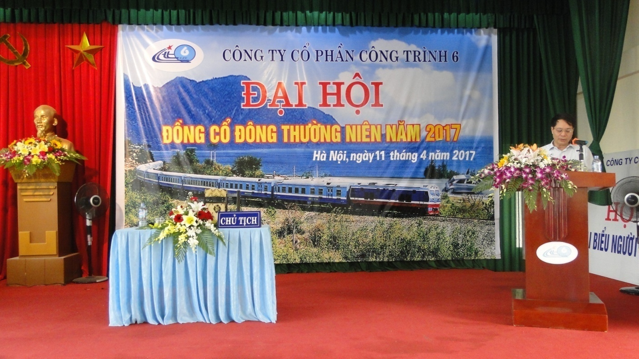

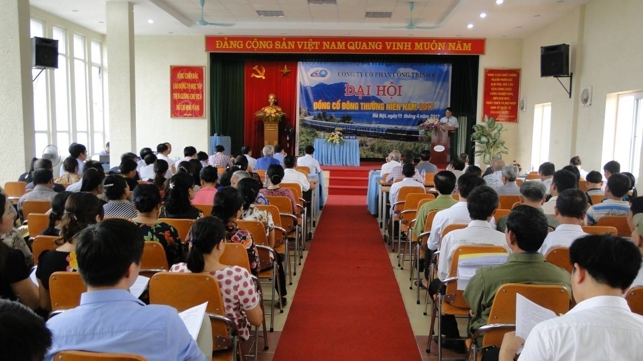
Đại hội Đồng cổ đông thường niên năm 2018.
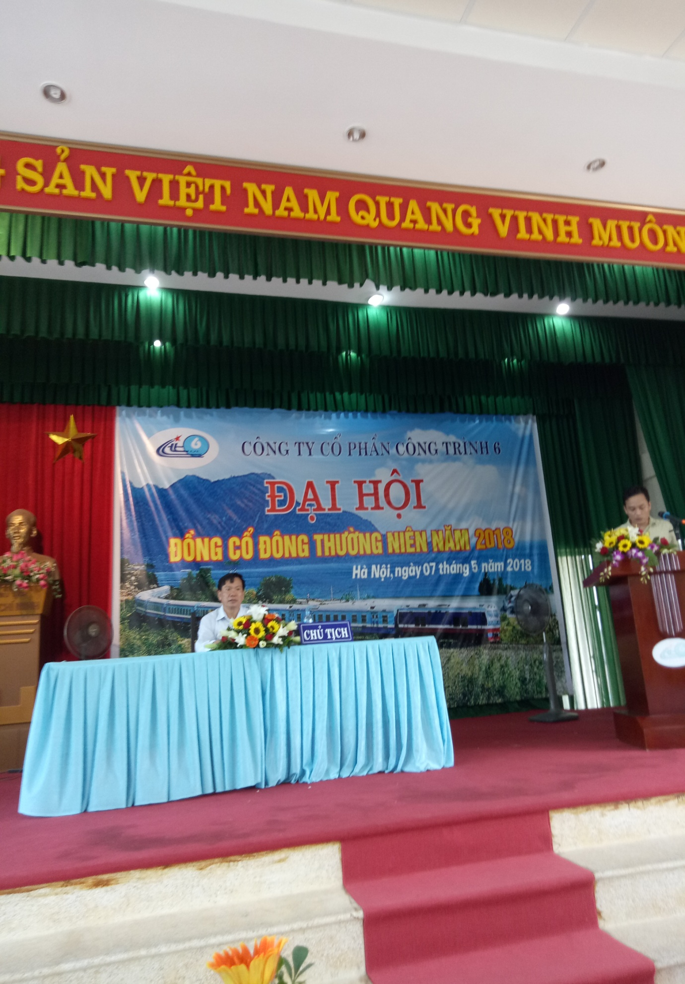
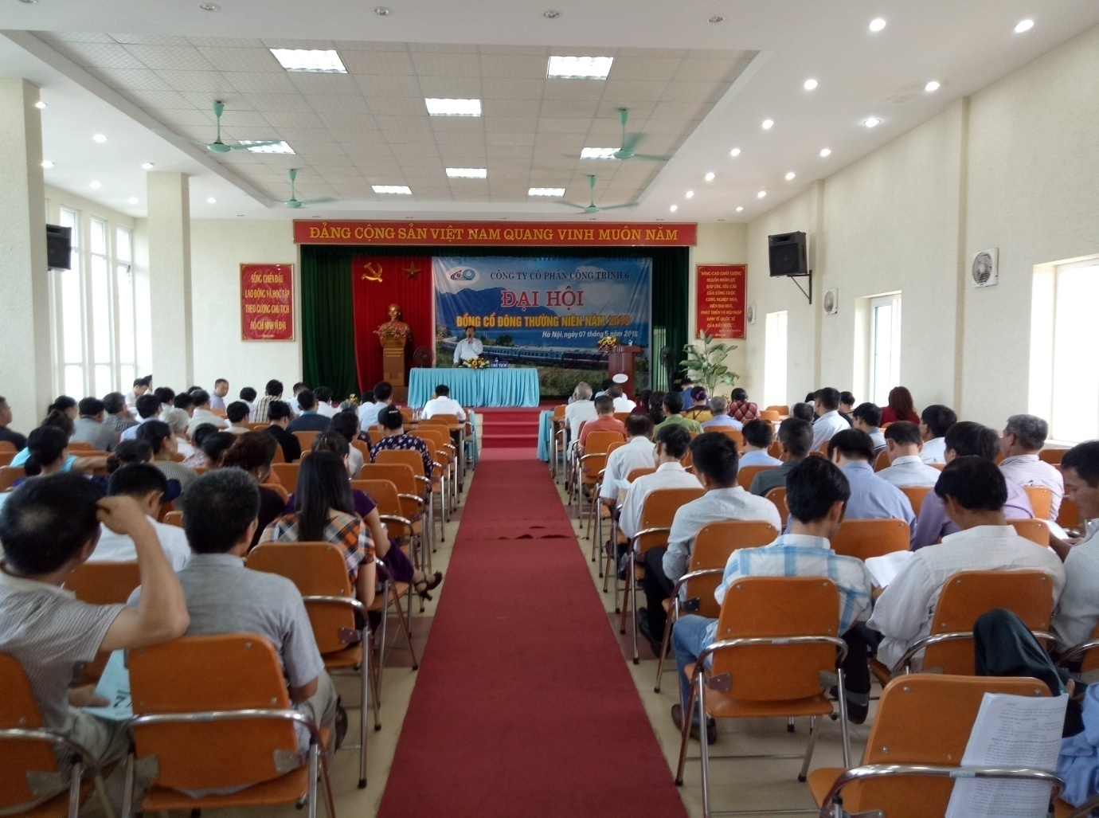
Tại Đại hội cổ đông thường niên năm 2019
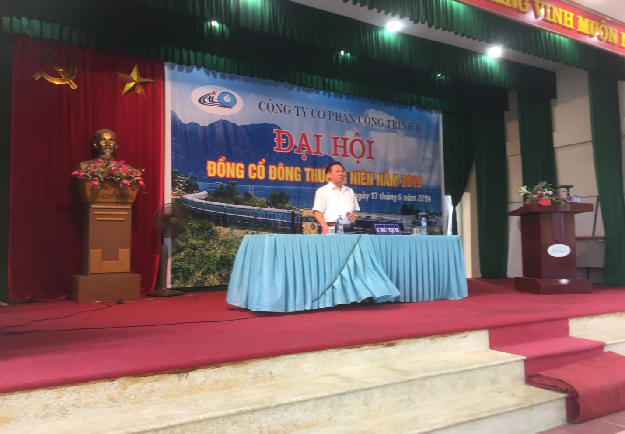

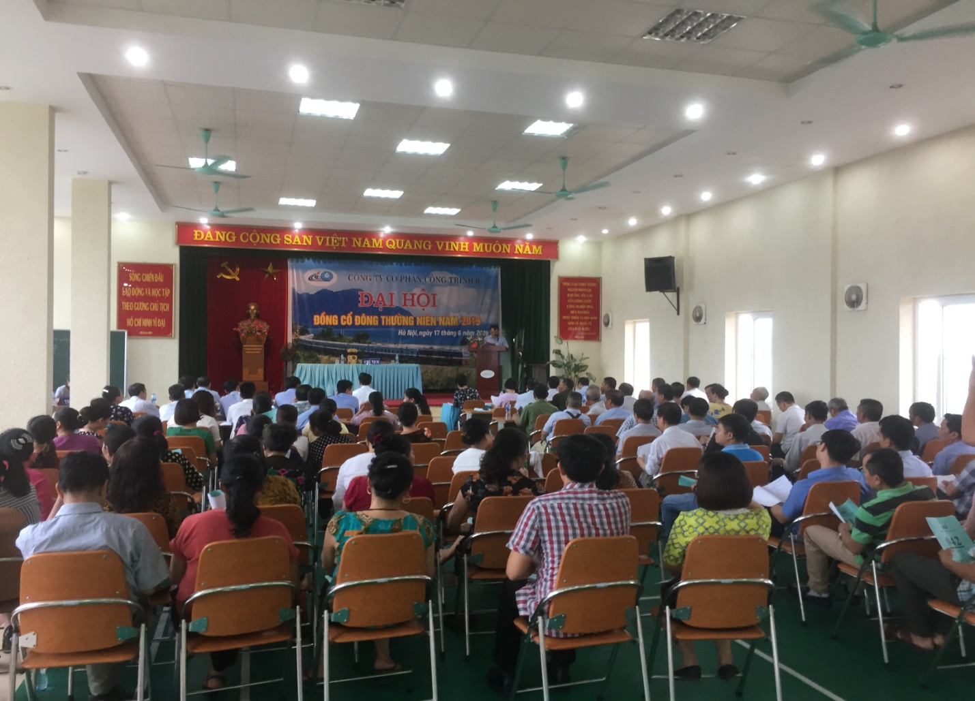
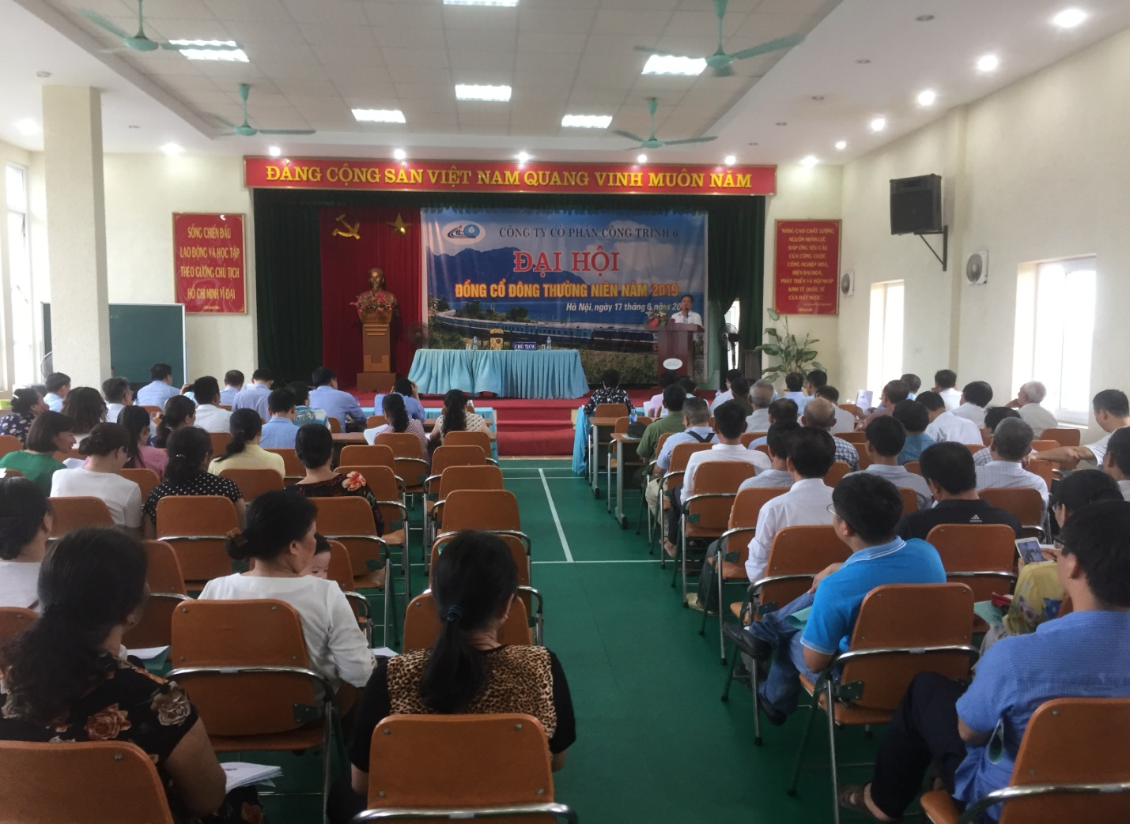

PHẦN III
BÁO CÁO VÀ ĐÁNH GIÁ CỦA BAN GIÁM ĐỐC
1.Đánh giá chung của Ban giám đốc công ty.
Năm 2019, công ty gặp rất nhiều khó khăn trong giải quyết công ăn việc làm, mặc dù Hội đồng quản trị , Ban giám đốc Công ty đã hết sức nỗ lực tìm rất nhiều giải pháp tháo gỡ khó khăn song cũng không có hiệu quả, tất cả các chỉ tiêu của Đại hội đồng cổ đông đề ra đều không hoàn thành. Ban giám đốc công ty đã đưa ra các giải pháp để tiết kiệm chi phí, điều hành linh hoạt để duy trì và ổn định SXKD, tìm mọi cách để đảm bảo công ăn việc làm và thu nhập để giữ chân người lao động. Các công trình, sản phẩm trong năm 2019 đều đảm bảo chi phí trích nộp công ty, đảm bảo hiệu quả. Tuy nhiên do áp lực lớn về chi phí tài chính do các khoản nợ từ các năm trước chưa được thanh toán nên dù Ban điều hành có nhiều cố gắng nhưng năm 2019 sản xuất kinh doanh của công ty vẫn tiếp tục thua lỗ. Đây là năm thứ ba liên tiếp hết sức khó khăn, kinh doanh thua lỗ. Các mặt hoạt động khác của công ty như chăm lo đời sống, thực hiện các chế độ cho người lao động được Ban giám đốc quan tâm, tuy nhiên do tình hình tài chính khó khăn nên tình trạng phải gia hạn nợ Ngân hàng, nợ BHXH, khách hàng...., chậm lương đã và đang diễn ra.
2.Ban lãnh đạo công ty tham gia điều hành hoạt động năm 2019.
Năm 2019, Ban tổng giám đốc gồm có các thành viên sau:
+ Ông Phạm Xuân HuyTổng giám đốc
+ Ông Lương Bá Minh Phó tổng giám đốc
+ Ông Trịnh Văn Thụy Phó tổng giám đốc
+ Ông Phan Anh Tuấn Kế toán trưởng
3.Tình hình tài chính tóm tắt (Báo cáo tài chính hợp nhất) .
TT | CHỈ TIÊU | NĂM  2018 | NĂM 2019 | Tỷ lệ %
A | TỔNG TÀI SẢN | 169.370 | 189.649 | 111,97%
I | TÀI SẢN DÀI HẠN | 32.316 | 34.304 | 106,15%
1 | Tài sản cố định | 21.753 | 22.921 | 105,37%
 | - Trong đó:
 | + Nguyên giá tài sản cố định hữu hình | 95.930 | 96.672 | 100,77%
 | + Giá trị khấu hao tài sản cố định hữu Hình | -75.576 | -76.256 | 100,9%
 | + Giá trị còn lại của tài sản cố định hữu hình | 20.354 | 20.416 | 100,3%
 | + Chi phí xây dựng cơ bản dở dang | 6.152 | 6.213 | 100,99%
2 | Các khoản đầu tư, Tài sản dài hạn khác | 4.177 | 3.804 | 91,07%
II | TÀI SẢN NGẮN HẠN | 137.053 | 155.345 | 113,35%
 | - Trong đó: + Tiền tồn quỹ | 1.214 | 19.643 | 1.618%
 | + Hàng tồn kho | 50.215 | 49.914 | 99,4%
 | + Các khoản phải thu | 85.119 | 85.554 | 100,5%
 | + Tài sản ngắn hạn khác | 504 | 334 | 66,27%
B | TỔNG NGUỒN VỐN | 169.370 | 189.649 | 111,97%
I | NỢ PHẢI TRẢ | 125.750 | 125.175 | 121%
1 | Nợ ngắn hạn | 125.174 | 151.403 | 120,95%
 | - Trong đó: + Vay và nợ ngắn hạn ngân hàng | 54.974 | 44.677 | 81,27%
2 | Nợ dài hạn | 576 | 772 | 134,03%
 | - Trong đó: Vay dài hạn ngân hàng
II | VỐN CHỦ SỞ HỮU | 43.620 | 37.474 | 85,91%
 | + Vốn đầu tư của chủ sở hữu ( Vốn đã góp ) | 61.081 | 61.081 | 100%
C | DOANH THU
 | - Doanh thu bán hàng và cung cấp dịch vụ | 94.411 | 95.842 | 101,52%
 | - Doanh thu hoạt động tài chính | 140 | 5 | 3,57%
 | - Thu nhập khác ( Doanh thu khác ) | 1.748 | 1.263 | 72,25%
D | LỢI NHUẬN KINH DOANH
 | - Lợi nhuận gộp bán hàng và cung cấp DV | 6.125 | 15.770 | 257,5%
 | - Lợi nhuận trước thuế | -9.699 | 6.122
 | - Lợi nhuận sau thuế | -9.738 | 6.146

Toàn văn Báo cáo tài chính năm 2019 được công ty đăng tải trên Website của Ủy ban chứng khoán nhà nước, Sở giao dịch chứng khoán Hà Nội với mã cổ phiếu CT6 và Website công ty cổ phần công trình 6 www.ctcpct6.com.vn ; www.ctcpct6.vn

PHẦN IV
ĐÁNH GIÁ CỦA HỘI ĐỒNG QUẢN TRỊ
VỀ HOẠT ĐỘNG CỦA CÔNG TY
- Đánh giá của Hội đồng quản trị về các mặt hoạt động của công ty:
- Năm 2019 là năm hết sức khó khăn của công ty, việc làm thiếu trầm trọng, lao động khi thừa lúc thiếu, hoạt động tài chính khó khăn, HĐQT, Ban giám đốc đã hết sức nỗ lực tháo gỡ khó khăn song vẫn không tháo gỡ được. Tất cả các chỉ tiêu chủ yếu của SXKD đều không đạt được.
- Sản xuất kinh doanh thua lỗ, tuy nhiên SXKD tại công ty mẹ SXKD đã có chuyển biến tốt hơn các năm trước. Tại công ty TNHHMTV đá phủ Lý là công ty con 100% vốn của công ty mẹ mặc dù đã thay đổi người đại diện vốn của công ty và Giám đốc điều hành song kinh doanh vẫn thua lỗ lớn, HĐQT, Ban Điều hành đã và đang tìm giải pháp khắc phục.
- Ban Tổng giám đốc tuân thủ nghiêm túc các Nghị quyết của ĐHĐCĐ và HĐQT, tuy nhiên có còn có một số nội dung việc triển khai thực hiện thiếu quyết liệt và chưa thật đúng tinh thần chỉ đạo của HĐQT nên không đạt kết quả, chẳng hạn: Việc xử lý các vấn đề phát sinh tại công ty TNHHMTV đá Phủ Lý về việc xử lý trách nhiệm cá nhân trong quản lý kinh tế, trong việc xử lý mốc giới khai mỏ với đơn vị khai thác liền kề; trong bán hàng và quản lý bán hàng; trong thu hồi công nợ cá nhân.
- Ban Tổng giám đốc đã rất cố gắng và tích cực trong việc tìm kiếm công việc ở nước ngoài, tập trung khai thác tối đa nguồn lực của công ty, nhất là nguồn lực đất đai, tích cực tìm các giải pháp để thực hiện Nghị quyết ĐHĐCĐ về việc chuyển nhượng dự án khai thác đá, nhượng quyền khai thác hiện có và chuyển nhượng quyền thuê đất, làm các thủ tục thuê lâu dài đất đai tại khu vực Đông Anh nhưng do khó khăn chung nên các công việc đó chưa mang lại kết quả và vẫn đang trong quá trình thực hiện
2. Hoạt động quản trị của HĐQT:
- Trong bối cảnh công ty gặp rất nhiều khó khăn, HĐQT, Ban điều hành luôn sâu sát, quyết liệt trong thực hiện các giải pháp tháo gỡ. Vì thiếu việc làm, để giữ công nhân, công ty đã chấp nhận giải pháp điều động lao động từ các các đội công trình về hai XN sản xuất TVBT mặc dù việc điều động này không làm tăng sản lượng, phải tìm kiếm những việc làm chưa thật cấp bách, không tăng sản lượng, doanh thu dù với thu nhập thấp.
- Hội đồng quản trị và ban điều hành tiến hành nhiều biện pháp chấn chỉnh công tác quản trị như : HHĐQT đã ban hành nhiều nghị quyết về việc về nhân sự; về biệp pháp để Ban điều hành có đủ cơ sở để triển khai điều hành CTTNHHMTV đá Phủ Lý , CTTNHHMTVCT6 Myanmar, trong công tác lao động, tiền lương; quản lý đất đai, hợp tác kinh doanh; sắp xếp lại tổ chức của công ty và các lĩnh vực khác. Các nghị quyết đó luôn đáp ứng tính kịp thời và phù hợp với biện pháp, với đề xuất của Ban điều hành.
Có thể khảng định rằng, ngoài các Nghị quyết của HĐQT chủ động xây dựng được Ban điều hành đồng thuận và chấp hành thì các Nghị quyết HĐQT luôn luôn đáp ứng đầy đủ, kịp thời các nhu cầu cần thiết, cấp bách để phục vụ cho SXKD và cho các yêu cầu chỉ đạo của ban điều hành.
- Hầu hết các thành viên HĐQT có ý thức trách nhiệm với công tác quản trị công ty nhưng cá biệt cá nhân thành viên HĐQT là ông Lại Thế Thiển đã không nghiêm túc thực hiện quy chế quản lý của công ty, chưa nghiêm túc thực hiện quy định Điều lệ của công ty vi phạm nguyên tắc quản lý kinh tế và hạch toán kế toán và dẫn đên tình trạng phức tạp tại Công ty TNHHMTV đá Phủ Lý, tháng 2/2019,công ty đã bãi nhiệm chức vụ Giám đốc CTTNHHMTV đá Phủ Lý, Tháng 6/2019 ĐHĐCĐ công ty đã bãi miễn tư cách thành viên HĐQT. Bên cạnh việc không tuân thủ quy chế quản lý, vi phạm tư cach thành viên HĐQT của ông Thiển như đã nêu trên, các thành viên HĐQT trong ban điều hành khi triển khai Nghị quyết HĐQT có rất nhiều lúc, nhiều việc không có sự thống nhất, có tình trạng gây khó dễ cho việc triển khai các giải pháp kinh doanh của Ban điều hành của Tổng giám đốc. Có thành viên HĐQT, cán bộ điều hành chưa nghiêm túc thực hiện Nghị quyết HĐQT cụ thể như tại CTTNHHMTV đá Phủ Lý đã chưa nghiêm túc trong việc chấp hành Nghị quyết về xử lý tồn tại sau khi chuyển giao lãnh đạo, trong việc điều hành và trong công tác quản lý và hạch toán tiêu thụ sản phẩm; trong việc báo cáo Chủ tịch HĐQT, TGĐ những nội sự kiện kinh doanh, sự kiện quản lý đột suất.
- Đối với hoạt động của HĐQT đã được Ban kiểm soát công ty nhận xét là đã hoạt động đúng Luật doanh nghiệp, đúng Điều lệ tổ chức hoạt động và đúng quy chế quản trị công ty có các giải pháp kịp thời tao điều kiện cho Ban điều hành triển khai các biện pháp nhằm thực hiện KHSXKD và quản lý công ty
3. Các kế hoạch và định hướng của Hội đồng quản trị công ty:
a) Nhận định tình hình kinh doanh năm 2020:
- Hội đồng quản trị nhận định năm 2020 tình hình SXKD của công ty tiếp tục là hết sức khó khăn, việc làm vẫn thiếu nghiêm trọng. Đối với dự án của nghành, công ty đang trông mong vào dự án 7.000 tỷ đồng nhưng khó có thể được triển khai thi công trong năm 2020. Các gói thầu SCL mặc dù đã có kế hoạch từ năm 2018 và rất hy vọng sẽ được triển khai vào đầu năm 2020, nhưng cho đến nay do có thay đổi về chế độ chính sách quản lý đầu tư nên khả năng được triển khai trong năm 2020 là cũng rất khó, dự án MIANMA tuy đã triển khai song thực tế cho thấy rất khó khăn để chúng ta thực hiện được như phương án đã được nhà thầu chính chấp thuận do các khó khăn về tiến độ của phần hạ tầng và các khả năng cung ứng dịch vụ của nước chủ nhà Myanmar.
- Đặc biệt tình hình dịch bệnh liên quan đến vi rút Covid – 19 sẽ là trở ngại rất lớn đối với SXKD. Việc ảnh hưởng đối với công việc trong nước tuy lớn nhưng không uy hiếp như đối với việc triển khai thi công tại Myanmar, hiện nay việc đi lại giữa các quốc gia đang bị phong tỏa nên chưa biết khi nào chúng ta mới có thể đưa được lao động sang Myanmar. Trong kế hoạch 2020 thì công trình tại Myanmar sẽ là công trình giải quyết khó khăn về việc làm cho người lao động. Điều đó càng chỉ cho chúng ta thấy khó khăn trùng điệp trước mắt.
- Tình hình lao động là khó khăn rất lớn, hiện nay số lao động đường sắt chỉ tương đương với một xí nghiệp trước đây, lao động có tay nghề thiếu, lao động trẻ, khỏe không nhiệt tình, việc tuyển dụng lao động mới cực kỳ khó khăn.
- Tình hình tài chính tiếp tục khó khăn vì hiện nay vẫn dư nợ ngân hàng cao so với doanh thu kế hoạch, nhiều khoản nợ công trình chưa có hy vọng sớm được thu hồi, việc bán TVBT cho các đơn vị trong ngành dự báo vẫn sẽ rất khó, không tăng được sản lượng, kkó tăng được giá bán và việc thanh toán cũng sẽ không kịp thời.
- Tư tưởng người lao động tuy không khủng hoảng nhưng nhiệt huyết với công việc, sự gắn bó với công ty không thực sự chặt chẽ, tư tưởng bi quan sẽ là một trong những khó khăn trong của công ty.

b) Quan điểm của Hội đồng quản trị công ty trong chỉ đạo SXKD:
- Tiếp tục nghiên cứu sắp xếp lại lao động và mô hình tổ chức của công ty, xác định hình thức tổ chức kinh doanh hết sức linh hoạt, phù hợp với đặc điểm công việc tìm kiếm được. Thực hiện các biện pháp đảm bảo tiền lương và thu nhập của người lao động nhất là nhân viên kỹ thuật và nhân viên quản lý để giữ chân họ lại công ty. Bằng mọi cách phải đảm bảo đủ việc làm cho số lao động hiện có.
- Tăng cường công tác tiếp thị, tìm kiếm việc làm, trọng tâm trọng điểm thị trường 2020 vẫn là bám sát lãnh đạo TCTĐSVN; các Ban quản lý dự án để tăng khả năng có được việc làm tự các gói thầu sửa chữa lớn; bám các Công ty vân tải hành khách, các chi nhánh khai thác vận tải để tìm kiếm công việc dù giá trị nhỏ; bám BQL dự án của Bộ ( BQLDADS, Ban QLDA 85) để tìm kiếm cơ hội thắng thầu tại các gói thầu dự án 7.000 tỷ đồng. Kiên trì và tích cực bám các doanh nghiệp thuộc Tập đoàn Than khoáng sản Việt Nam để tìm kiếm việc tại vùng than Quảng Ninh. Khai thác tối đa năng lực sản xuất của hai nhà máy TVBT. Chuẩn bị tốt phương án và các kịch bản khác nhau để có thể triển khai thi công tại Myanmar khi hết dịch bệnh và có mặt bằng thi công.
- Tăng cường công tác quản trị trong đó chú trọng quản lý Giá thành sản xuất; tăng cường công tác quản lý tài chính, hạch toán kế toán đảm bảo công khai, minh bạch và đúng luật.
- Làm tốt công tác phê duyệt phương án thi công, phương án sản xuất để quản lý tốt chất lượng công trình, chất lượng và giá thành sản phẩm. Chấn chỉnh và làm cho được việc phê duyệt phương án kinh tế đối với các công trình và duyệt giá thành đối với các sản phẩm công nghiệp. Làm đến đâu quyết toán ngay tới đó; chủ động trong công tác hạch toán kinh tế và điều hành tài chính.
- Tiếp tục xử lý trách nhiệm cá nhân tập thể đối với Công ty TNHHMTV đá Phủ Lý. Thu hồi ngay các khoản tiền thuộc trách nhiệm của các cá nhân, đã vay mượn và đền bù theo các Nghị quyết của HĐQT và của Ban điều hành. Đối với các công trình và các hợp đồng bán TVBT cần chú trọng điều khoản thanh toán để không bị đọng vốn giảm áp lực Vốn cho SXKD.
- Tiếp tục tìm đối tác sang nhượng dự án mỏ đá Suối Kiết, tìm khác hàng bán quyền sử dụng đất tại thành phố Hồ chí Minh, trong khi chưa bán được tìm khách hàng cho thuê để trang trải tiền thuê hàng năm. Tiếp tục tìm đối tác nhượng quyền khai thác đá tại Công ty TNHHMTV đá Phủ Lý
- Khai thác có hiệu quả đất đai khu vực Đông Anh: Làm việc với các sở chuyên ngành của thành phố Hà Nội để làm thủ tục cấp sổ đỏ cho đất khu cực cơ quan văn phòng công ty; khu vực Cổ Loa, ĐHĐCĐ đồng ý để Ban điều hành có thể thuê công ty tư vấn làm các thủ tục làm sổ đỏ thuê đất lấu dài; trước mắt cần làm xong thủ tục xin miễn giảm tiền thuê đất đã được Chi cục thuế Đông Anh trình các cơ quan Nhà nước; hợp tác với các đơn vị có năng lực khai thác khu đất nguyên là trường học mẫu giáo.
- Hội đồng quản trị đồng ý giao CTTNHHMTV đá Phủ Lý làm việc với lãnh đạo tỉnh Hà nam tạm dừng hoạt động khai thác đá tại CTTNHHMTV đá Phủ Lý vì nếu tiếp tục kinh doanh dẫn đến thua lỗ, Chủ tịch và lãnh đạo CTTNHHMTV đá Phủ Lý lập phương án tổ chức lại sản xuất kinh doanh tại đây trình HĐQT và Tổng giám đốc phê duyệt, sớm ổn định sản xuất và đời sống người lao động.
PHẦN V
QUẢN TRỊ CÔNG TY NĂM 2019
- Hội đồng quản trị công ty:
Các thành viên Hội đồng quản trị của Công ty cổ phần công trình 6 tham gia điều hành quản lý hoạt động sản xuất kinh doanh năm 2019:
+ Ông: Lại Văn Quán Chủ tịch Hội đồng quản trị
+ Ông : Phạm Xuân Huy Ủy viên
+ Ông : Lương Bá Minh Ủy viên
+ Ông : Phan Anh Tuấn Ủy viên
+ Ông : Lại Thế Thiển Ủy viên (Miễn nhiệm ngày 17/06/2019)
+ Ông : Trịnh Văn Thụy Ủy viên (Bổ nhiệm ngày 17/06/2019)
Công ty cổ phần công trình 6 không thành lập các tiểu ban trực thuộc Hội đồng quản trị mà sử dụng bộ máy chức năng của các phòng ban để thực hiện các chức năng nhiệm vụ của các tiểu ban Hội đồng quản trị.
Các thành viên hội đồng quản trị, Ban kiểm soát công ty đều là các thành viên chủ chốt trong bộ máy lãnh đạo điều hành của công ty, ngoài hạn chế về thời gian thì rất thuận lợi trong việc nắm bắt kịp thời và chuẩn xác các tình hình thực tiễn , do vậy sớm có được các giải pháp để lãnh chỉ đạo và điều hành các hoạt động công ty.
2.Hoạt động của Hội đồng quản trị công ty:
Năm 2019, Hội đồng quản trị công ty đã kịp thời có các Nghị quyết nhằm lãnh chỉ đạo, và định hướng hoạt động cho Ban tổng giám đốc, kịp thời có các giải pháp để giải quyết các khó khăn vướng mắc trong hoạt động kinh doanh
Cụ thể năm 2019 có các Nghị quyết Hội đồng quản trị sau đây:
STT | SỐ  NGHỊ QUYẾT | NGÀY, THÁNG,NĂM | NỘI DUNG
01 | 01/2019  NQ-HĐQT | 26/02/2019 | -Đồng ý miễn nhiệm chức danh Giám đốc Công ty TNHH MTV Đá phủ lý đối với Ông Lại Thế Thiển
02 | 02/2019  NQ-HĐQT | 28/02/2019 | -Đồng ý đề xuất của Chủ tịch Cty TNHH MTV đá phủ lý v/v cử Ô. Lương Bá Minh – P. TGĐ Cty CPCT 6 kiêm nghiệm chức danh Giám đốc Công ty TNHH MTV Đá phủ lý.
03 | 03/2019  NQ-HĐQT | 14/03/2019 | - HĐQT cùng nhất trí áp dụng biện pháp mời cơ quan bảo vệ Pháp Luật tiến hành điều tra, xử lý các hành vi của nguyên giám đốc (ông Lại Thế Thiển) và những cán bộ, nhân viên có liên quan của Cty TNHH MTV Đá phủ lý , trong quá trình điều hành SXKD, trong hạch toán và quản lý kinh tế tạiCty TNHH MTV Đá Phủ Lý.  - HĐQT nhất trí để người đại diện theo pháp luật của công ty CP công trình 6 làm việc với các cơ quan bảo vệ pháp luật
04 | 15/NQ-HĐQT | 31/03/2019 | - Kiểm điểm tình hình kinh doanh năm 2018, kiểm điểm quá trình thực hiện các nghị quyết HĐQT kỳ trước và nghị quyết của đại hội đồng cổ đông năm 2018. Kế hoạch sản xuất kinh doanh năm 2019, giải pháp quản trị điều hành, đầu tư… năm 2019. Bàn bạc nội dung, chương trình và chuẩn bị hồ sơ tài liệu báo cáo trình đại hội cổ đông năm 2019.  - Bàn bạc giải quyết về công tác quản trị, và quản lý điều hành, phương hướng, phương thức, giải pháp sử lý… để ổn định tại Công ty TNHH MTV Đá phủ lý sau khi miễn nhiệm giám đốc cũ và bổ nhiệm giám đốc mới.
05 | 16/NQ-HĐQT | 12/04/2019 | -Đồng ý phương án bổ nhiệm chức danh phó giám đốc Cty TNHH MTV Đá Phủ lý đối với Ô. Trần Trung Kiên.  -Giao cho Chủ Tịch Công ty TNHH MTV Đá pháp lý làm thủ tục theo quy định công tác tổ chức và cán bộ của Công ty.
06 | 17/NQ-HĐQT | 31/05/2019 | - Phê duyệt báo cáo, dự thảo nghị quyết trình ĐHĐCĐ thường niên năm 2019. Quyết định thời gian, chương trình nghị sự, phân công nhiệm vụ chỉ đạo và thực hiện chuẩn bị các điều kiện cho tổ chức và điều hành ĐHĐCĐ thường niên năm 2019.  -Kiểm điểm tình hình kinh doanh quý 1 và nửa quý 2 năm 2019, kiểm điểm thực hiện các nghị quyết HĐQT kỳ trước; giải pháp QTĐH trong thời giai tới.
07 | 18/NQ-HĐQT | 22/07/2019 | -Đồng ý đơn từ chức của Chủ Tịch Công ty TNHH MTV Đá Phủ Lý với Ô. Phạm Xuân Huy.  -Đồng ý bổ nhiệm Ô. Lương Bá Minh làm Chủ tịch Công ty TNHH MTV Đá phủ lý ( chỉ miễn nhiệm chức Giám đốc của Ô. Lương Bá Minh khi chuẩn bị được nhân sự tại Cty TNHH MTV Đá Phủ lý , trình Hội đồng quản trị theo đúng quy định tại điều lệ của Cty và Luật Doanh nghiệp .  -Đồng ý các nội dung phân công lại nhiệm vụ cho các thành viên HĐQT Công ty nhiệm kỳ 2017-2022  -Hội đồng quản trị thống nhất báo cáo kiểm điểm tình hình thực hiện Nghị quyết số 17/NQ-HĐQT và kết quả Đại hội đồng cổ đông thường niên năm 2019 của Chủ tịch hội đồng quản trị chuẩn bị trong đó có một số công việc giao cho các thành viên HĐQT đôn đốc và thực hiện nhưng chưa hoàn thành, chưa có báo cáo.  -HĐQT thông qua báo cáo tình hình thực hiện kế hoạch SXKD quý 2 năm 2019. Kế hoạch SXKD quý 3/2019 .  - HĐQT thống nhất giao Ban điều hành triển khai các công việc cần thiết cho dự án tham gia thi công ĐS Myanmar trong tháng 7/2019, phải lựa chọn và lập được danh sách, quyết định số lượng công nhân tham gia và làm visa cho người lao động..  -HĐQT đồng ý phương án “Bán dây chuyền nghiền sàng khai thác đá và nhượng bán quyền khai thác đá tại mỏ Đá phủ lý’’. Giao điều hành công ty làm thủ tục nhượng bán theo đúng quy định của Pháp luật và điều lệ của Công ty.  -HĐQT giao cho Ô. Lương Bá Minh – Chủ tịch Công ty TNHH MTV Đá Phủ lý làm thủ tục hồ sơ, tổ chức nhân sự cho Cty TNHH MTV Đá phủ lý trình HĐQT quyết định theo đúng quy định của điều lệ Công ty và quy định của Luật Doanh nghiệp/  -HĐQT thống nhất sửa đổi quy chế lương và triệu tập họp để nghe Tổng giám đốc và các thành viên xây dựng sửa đổi quy chế lương giải trình cơ sở pháp lý, tính ổn định khoa học, hợp lý, của quy chế trả lương cho người lao động phải đảm bảo phù hợp hệ thông thang bảng lương của Công ty được các cơ quan Nhà nước chấp thuận và thỏa ước lao động của  gây
Công ty, đảm bảo tính công bằng tránh gây bức xúc
Cho người lao động và lợi ích của cổ đông Công ty.

08 | 19/NQ-HĐQT | 20/09/2019 | -Tình hình SXKD khó khăn, Công ty tiếp tục thua lỗ theo báo cáo tài chính hợp nhất soát xét 6 tháng đầu năm công ty đã lỗ lũy kế là : 31.087.055.178đ. Công tác triển khai làm thầu phụ thi công đường sắt cho tập đoàn Tokyu tại Myanmar; đăng ký kinh doanh Công ty TNHH CT 6 Myanmar với tập đoàn Tokyu Nhật Bản, Bộ máy điều hành, lực lượng lao động, kế hoạch đưa lao động Công ty CP CT6 đi Myanmar làm việc, mối quan hệ kinh tế, quyền và nghĩa vụ giữa Công ty CP CT6 với Cty TNHH Công trình 6 Myanmar, Công tác quản trị, quản lý Kinh tế tại Công ty TNHH CT 6 Myanmar.
09 | 20/NQ-HĐQT | 02/10/2019 | Phê duyệt phương án bố trí nhân sự của Cty TNHH CT6 Mynmar . Giao trách nhiệm quản lý sử dụng lao động cho Cty TNHH CT6 Mynmar đúng quy định của pháp luật
10 | 21/NQ-HĐQT | 24/10/2019 | Phê duyệt phương án sắp lại các phòng nghiệp vụ và các xí nghiệp công trình của Cty CPCT6
11 | Số 04 | 01/12/2019 | Cử Ông Phạm Xuân Huy – Kỹ sư đường sắt – Tổng giám đốc Công ty CP CT6 kiêm giữ chức vụ Chủ tịch Công ty TNHH CT 6 Myanmar.

3.Hoạt động của Ban kiểm soát công ty:
a. Thành viên và cơ cấu của Ban kiểm soát :
Ban kiểm soát của Công ty cổ phần công trình 6 nhiệm kỳ (2017-2022)bao gồm 03 thành viên do Đại hội đồng cổ đông bầu ra, toàn bộ thành viên Ban kiểm soát vừa trực tiếp tham gia quản lý vừa thực hiện vai trò kiểm soát tại Công ty theo từng lĩnh vực gắn với công tác quản lý, điều hành của HĐQT và hoạt động sản xuất kinh doanh của Công ty.
Ban kiểm soát nhiệm kỳ (2017-2022)gồm các cá nhân có tên sau:

TT | Thành viên BKS | Chức vụ | Ngày bắt đầu | Số buổi họp BKS | Tỷ lệ tham gia | Sở hữu cổ phần
1 | Ông : Phạm Anh Tú | Trưởng BKS | 11/4/2017 | 03 | 100% | 36.968cp
2 | Ông :Tô Văn Tuyền | ủy viên BKS | 11/4/2017 | 03 | 100% | 49.752cp
3 | Ông :Nguyễn Văn Hoan | ủy viên BKS | 11/4/2017 | 03 | 100% | 9.238cp

b.Hoạt động của Ban kiểm soát năm 2019 :
Với trách nhiệm, chức năng và quyền hạn của Ban kiểm soát theo quy định tại Điều lệ Công ty, tuân thủ theo các quy định của Luật doanh nghiệp, quy chế hoạt động của Công ty niêm yết. Ban kiểm soát trong năm 2019 đã thực hiện các công việc cụ thể như :
- Phân công nhiệm vụ trong Ban kiểm soát năm 2019.
- Giám sát việc Công ty tổ chức Đại hội đồng cổ đông thường niên năm 2019: Đại hội đồng cổ đông diễn ra vào hồi 8 giờ ngày 17 tháng 6 năm 2019 với 111 Cổ đông có mặt đại diện cho 4.656.065 Cổ phần chiếm 76.23% tổng số cổ phần có quyền biểu quyết, kết quả Đại hội được thể hiện thông qua Nghị quyết số 01/NQ-ĐHĐCĐ ngày 17/6/2019
- Giám sát kết quả thực hiện nghị quyết Đại hội đồng cổ đông năm 2019.
- Giám sát các hoạt động của Hội đồng quản trị và Ban điều hành: Năm 2019 Hội đồng quản trị đã ban hành 08 Nghị quyết ,các Nghị quyết đều tuân thủ các quy định của Pháp luật và Điều lệ Công ty.
- Ban điều hành đã Bám sát Nghị quyết của Đại hội đồng cổ đông thường niên, Nghị quyết của Hội đồng quản trị để đề ra các giải pháp kịp thời nhằm thực hiện các chỉ tiêu sản xuất kinh doanh năm 2019.
- Hội đồng quản trị Công ty tổ chức họp thường kỳ hàng quý, các cuộc họp có sự tham gia của Ban Kiểm soát, Ban Tổng giám đốc. Các Nghị quyết ,Quyết định của Hội đồng quản trị được triển khai thực hiện nghiêm túc, đúng pháp luật.
- Ban Kiểm soát đã nhận được các tài liệu về tình hình hoạt động sản xuất kinh doanh, tình hình tài chính của Công ty.
- Các thông tin cơ bản về tình hình hoạt động kinh doanh, tình hình tài chính của Công ty đã được đăng tải kịp thời trên trang Web của Công ty.
- Thực hiện công việc giám sát, kiểm soát chi phí sản xuất kinh doanh, tình hình thực hiện định mức kinh tế kỹ thuật: Kiểm tra giám sát công tác bàn giao tại Công ty TNHH Một thành viên đá Phủ lý, việc thực hiện quy chế khoán nội bộ Công ty, Phương án Kinh tế của Xí nghiệp 605, xem xét lại giá khoán TVBT hai xí nghiệp Vật liệu XD Tháp Chàm, Xí nghiệp Vật liệu và xây dựng.
- Thẩm tra báo cáo tài chính năm 2018, quý 1-3 /2019.Báo cáo quyết toán lương, đơn giá lương.
- Xem xét tính hợp lý các văn bản quản lý nội bộ của công ty: Phân phối lương, thưởng, chế độ chính sách với người lao động.

4) Quyền lợi của lãnh đạo chủ chốt công ty năm 2019:
Các thành viên Hội đồng quản trị công ty ngoại trừ Chủ tịch thì các thành viên khác đều là thành viên kiêm nhiệm,Năm 2019, Công ty không chi trả thù lao Hội đồng quản trị. Lương của các ủy viên Hội đồng quản trị được xếp theo chức danh lãnh đạo, điều hành mà các thành viên đảm nhiệm. Thang lương, bảng lương của Công ty được xây dựng và được các cấp có thẩm quyền phê duyệt theo quy định của nhà nước.Cụ thể thu nhập lương, thưởng năm 2019 của các Thành viên lãnh đạo chủ chốt như sau:
STT | Họ Và Tên | Chức vụ quản lý điều hành | Tổng cộng thu nhập 2019
1 | Lại Văn Quán | Chủ Tịch HĐQT | 269.141.608
2 | Phạm Xuân Huy | Tổng giám đốc | 231.451.212
3 | Lương Bá Minh | P. Tổng giám đốc | 178.442.723
4 | Trịnh Văn Thụy | P. Tổng giám đốc | 135.804.462
5 | Lại Văn Thiển | GĐCty TNHH MTV Đá phủ lý | 43.030.000
6 | Phan Anh Tuấn | Kế toán trưởng | 171.490.879
7 | Phạm Anh Tú | Phó phòng KH-DA | 131.144.039
8 | Tô Văn Tuyền | Chủ tịch Công đoàn Công ty | 128.989.181
9 | Nguyễn Văn Hoan | Phó phòng TC-HC | 106.638.167
5.Giao dịch cổ phiếu của cổ đông nội bộ năm 2019: (không có giao dịch)

PHẦN VI
BÁO CÁO TÀI CHÍNH

- Ý kiến của kiểm toán"Công ty TNHH kiểm toán BDO" về Báo cáo tài chính công ty mẹ và Báo cáo tài chính hợp nhất năm 2019 :
Theo ý kiến chúng tôi, báo cáo tài chínhkèm theo đã phản ánh một cách trung thực và hợp lý, trên các khía cạnh trọng yếu tình hình tài chính của Công ty cổ phần công trình 6 tại ngày 31 tháng 12 năm 2019, cũng như kết quả hoạt động kinh doanh và tình hình lưu chuyển tiền tệ trong năm tài chính kết thúc cùng ngày, phù hợp với các chuẩn mực, chế độ kế toán doanh nghiệp Việt Nam và các quy định pháp lý có liên quan đến việc lập và trình bày báo cáo tài chính.
- Toàn văn báo cáo kiểm toán Báo cáo tài chính hợp nhất và Báo cáo tài chính công ty mẹ năm 2019:
Báo cáo tài chính năm 2019 của Công ty cổ phần công trình 6 được Công ty TNHH kiểm toán BDO kiểm toán chấp thuận toàn phần.
Toàn văn Báo cáo tài chính kiểm toán được Công ty cổ phần công trình 6 công bố trên website của công ty với địa chỉ : www.ctcpct6.com; www.ctcpct6.vn và trên website của Sở giao dịch chứng khoán Hà Nội HNX ; website của Ủy ban chứng khoán Nhà Nước cũng như Các website của các công ty chứng khoán .

CÔNG TY CỔ PHẦN CÔNG TRÌNH 6
TỔNG GIÁM ĐỐC

(Đã ký tên và Đóng dấu)
PHẠM XUÂN HUY

